التوصيـة ITU-R BS.1116-3
(2015/02)
طرائق التقييم الشخصي للانحطاط الضعيف في الأنظمة السمعية

السلسلة BS
الخدمة الإذاعية (الصوتية)

تمهيـد
يضطلع قطاع الاتصالات الراديوية بدور يتمثل في تأمين الترشيد والإنصاف والفعالية والاقتصاد في استعمال طيف الترددات الراديوية في جميع خدمات الاتصالات الراديوية، بما فيها الخدمات الساتلية، وإجراء دراسات دون تحديد لمدى الترددات، تكون أساساً لإعداد التوصيات واعتمادها.
ويؤدي قطاع الاتصالات الراديوية وظائفه التنظيمية والسياساتية من خلال المؤتمرات العالمية والإقليمية للاتصالات الراديوية وجمعيات الاتصالات الراديوية بمساعدة لجان الدراسات.

سياسة قطاع الاتصالات الراديوية بشأن حقوق الملكية الفكرية (IPR)
يرد وصف للسياسة التي يتبعها قطاع الاتصالات الراديوية فيما يتعلق بحقوق الملكية الفكرية في سياسة البراءات المشتركة بين قطاع تقييس الاتصالات وقطاع الاتصالات الراديوية والمنظمة الدولية للتوحيد القياسي واللجنة الكهرتقنية الدولية (ITU-T/ITU-R/ISO/IEC) والمشار إليها في الملحق 1 بالقرار ITU-R 1. وترد الاستمارات التي ينبغي لحاملي البراءات استعمالها لتقديم بيان عن البراءات أو للتصريح عن منح رخص في الموقع الإلكتروني http://www.itu.int/ITU-R/go/patents/en حيث يمكن أيضاً الاطلاع على المبادئ التوجيهية الخاصة بتطبيق سياسة البراءات المشتركة وعلى قاعدة بيانات قطاع الاتصالات الراديوية التي تتضمن معلومات عن البراءات.

سلاسل توصيات قطاع الاتصالات الراديوية
(يمكن الاطلاع عليها أيضاً في الموقع الإلكتروني http://www.itu.int/publ/R-REC/en)
السلسلة | العنـوان
BO البث الساتلي
BR التسجيل من أجل الإنتاج والأرشفة والعرض؛ الأفلام التلفزيونية
BS الخدمة الإذاعية (الصوتية)
BT الخدمة الإذاعية (التلفزيونية)
F الخدمة الثابتة
M الخدمة المتنقلة وخدمة الاستدلال الراديوي وخدمة الهواة والخدمات الساتلية ذات الصلة
P انتشار الموجات الراديوية
RA علم الفلك الراديوي
RS أنظمة الاستشعار عن بُعد
S الخدمة الثابتة الساتلية
SA التطبيقات الفضائية والأرصاد الجوية
SF تقاسم الترددات والتنسيق بين أنظمة الخدمة الثابتة الساتلية والخدمة الثابتة
SM إدارة الطيف
SNG التجميع الساتلي للأخبار
TF إرسالات الترددات المعيارية وإشارات التوقيت
V المفردات والمواضيع ذات الصلة

ملاحظة: تمت الموافقة على النسخة الإنكليزية لهذه التوصية الصادرة عن قطاع الاتصالات الراديوية بموجب الإجراء الموضح في القرار ITU-R 1.
النشر الإلكتروني
جنيف، 2023

© ITU 2023
جميع حقوق النشر محفوظة. لا يمكن استنساخ أي جزء من هذا المنشور بأي شكل كان ولا بأي وسيلة إلا بإذن خطي من الاتحاد الدولي للاتصالات (ITU).

التوصيـة ITU-R BS.1116-3*، **
طرائق التقييم الشخصي للانحطاط الضعيف في الأنظمة السمعية
(2015-2014-1997-1994)

مجال التطبيق
أُعدت هذه التوصية كي تستعمل في تقييم أنظمة ذات انحطاط ضعيف يتعذر كشفه دون ضبط صارم للظروف التجريبية ودون تحليل إحصائي مناسب. وإذا ما استعملت في أنظمة ذات انحطاط كبير يسهل كشفه، فإنها تؤدي إلى الإفراط في بذل الوقت والجهد ويمكن أيضاً أن تؤدي إلى نتائج أقل موثوقية من اختبار أبسط. وتشكل هذه التوصية المرجع الأساسي للتوصيات الأخرى، التي قد تشتمل على شروط خاصة إضافية أو تخفيفات للشروط المدرجة في هذه التوصية.
مصطلحات أساسية
جودة الصوت؛ والانحطاط الضعيف؛ والتقييم الشخصي؛ واختبار الاستماع؛ والتشفير السمعي؛ والإشارات السمعية عالية الجودة؛ وقاعة الاستماع.
إن جمعية الاتصالات الراديوية للاتحاد الدولي للاتصالات،
إذ تضع في اعتبارها
أ ) أن التوصيتين ITU-R BT.500 وITU-R BS.1284 قد وضعتا بعض الطرائق لتقييم الجودة الشخصية للأنظمة السمعية والفيديوية؛
ب) أن اختبارات الاستماع الشخصية تسمح بتقييم درجة الإزعاج التي يعاني منها المستمع بسبب أي انحطاط للإشارات المرغوبة أثناء إرسالها بين المصدر الأصلي والمستمع؛
ج) أن الطرائق الموضوعية التقليدية قد لا تكون مناسبة لتقييم خطط التشفير السمعي وأن طرائق التقييم الموضوعية الإدراكية يجري تطويرها لاختبار جودة صوت الأنظمة الصوتية؛
د ) أن استعمال الطرائق القياسية مهم لتبادل بيانات الاختبار وتوافقها وتقييمها بشكل صحيح؛
ه‍ ) أن إدخال الأنظمة السمعية الرقمية المتقدمة الجديدة التي تعمل بالخواص السيكوصوتية وخاصة بانحطاط ضعيف تتطلب تطور طرائق التقييم الشخصية؛
و ) إن إدخال الأنظمة الصوتية المجسمة متعددة القنوات حتى 2/3 قنوات المحددة في التوصية ITU-R BS.775 والأنظمة الصوتية المتقدمة الموصوفة في التوصية ITU-R BS.2051، التي تصاحبها أو لا تصاحبها صورة تتطلب طرائق تقييم شخصي جديدة، بما في ذلك الظروف التجريبية،
توصي
1 باستعمال إجراءات الاختبار والتقييم والإبلاغ الواردة في الملحق 1 للتقييم الشخصي للانحطاط الضعيف في الأنظمة السمعية بما في ذلك الأنظمة الصوتية متعددة القنوات (بصورة أو بدون صورة)،
توصي كذلك
1 بأن هناك حاجة إلى المزيد من الدراسات لخصائص قاعات الاستماع وأجهزة النسخ للأنظمة الصوتية المتقدمة وينبغي تحديث هذه التوصية بعد إكمال تلك الدراسات.

ال‍ملحـق 1

1 اعتبارات عامة

1.1 المحتويات
ينقسم الملحق 1 إلى 11 قسماً، ويتضمن الشروط التفصيلية لأنواع الاختبارات المختلفة:
1 اعتبارات عامة
2 التصميم التجريب‍ي
3 اختيار مجموعات الاستماع
4 طريقة الاختبار
5 النعوت
6 مادة البرنامج
7 أجهزة النسخ
8 ظروف الاستماع
9 التحليل الإحصائي
10 عرض نتائج التحليلات الإحصائية
11 محتويات تقارير الاختبارات.
ويتضمن الملحق أيضاً مرفقات تحتوي على إرشاد بشأن اختيار المستمعين ذوي الخبرة ومثالاً على التعليمات الموجهة إلى الأفراد المشاركين في الاختبار.
واستُعمل عدد من الكلمات بمعناها التقني. ويرد في المرفق 4 مسرد بهذه الكلمات.

2 التصميم التجريب‍ي
استعملت أنواع مختلفة عديدة من استراتيجيات البحث في جمع المعلومات الموثوق بها في مجال يحظى باهتمام علمي. ويجب استعمال أكثر الطرائق التجريبية الرسمية في التقييم الشخصي للانحطاط الضعيف في الأنظمة السمعية. وتتميز التجارب الشخصية أولاً بالمراقبة الفعلية والتحكم في الظروف التجريبية، وثانياً بالبيانات الكمية الواردة من الأشخاص الذين يراقبون التجارب.
وثمة حاجة إلى توخي الحرص عند إعداد التصميم التجري‍ب‍ي والتخطيط لضمان عدم إفساد العوامل التي لا يمكن التحكم فيها لاختبار الاستماع، حتى لا تنشأ حالات غموض. وكمثال على ذلك، فإذا كان التسلسل الفعلي للمواد السمعية متشابهاً لدى جميع الأفراد المستمعين، فإننا لا نستطيع التأكد مما إذا كانت التقييمات التي يضعها الأفراد ترجع إلى هذا التسلسل وليس إلى المستويات المختلفة لمظاهر الانحطاط التي عُرضت. وبناءً على ذلك، ينبغي ترتيب ظروف الاختبار على نحوٍ يكشف عن تأثيرات العوامل المستقلة، وتأثيرات هذه العوامل فقط.
وفي الحالات التي يمكن أن يُتوقع فيها توزيع خصائص الانحطاط المحتملة والخصائص الأخرى بطريقة متجانسة طوال اختبار الاستماع، يمكن تطبيق التوزيع العشوائي الحقيقي على تقديم شروط الاختبار.
وفي حالة توقع عدم التجانس، يجب أن يُؤخذ ذلك في الاعتبار عند تقديم شروط الاختبار. وعلى سبيل المثال، في حالة اختلاف مستوى صعوبة المادة المراد تقييمها، يجب توزيع نظام تقديم الحوافز عشوائياً، داخل الجلسات وفيما بينها.
وبالمثل، ينبغي تصميم اختبارات الاستماع على نحوٍ يحول دون تحميل الأفراد عبئاً زائداً إلى درجة تقل معها دقة تقييم الاستماع. وباستثناء الحالات التي تكون فيها العلاقة بين الصوت والرؤية مهمة، يُفضّل إجراء تقييم الأنظمة السمعية غير مصحوبة بالصور.
ومن الاعتبارات الرئيسية إدراج الشروط الملائمة للمراقبة. وتشمل شروط المراقبة عادةً تقديم مواد سمعية غير منحطة بطرائق لا يستطيع الأفراد المشاركون في الاختبار التنبؤ بها. والاختلافات بين تقييم حوافز المراقبة هذه وتلك التي يحتمل أن تكون منحطة هي التي تتيح للمرء أن يستنتج أن الدرجات المعطاة هي تقييمات فعلية لانحطاط الصوت.
وسوف يناقش بعض هذه الاعتبارات في موضع لاحق من هذه الوثيقة. وينبغي أن يكون مفهوماً أن موضوعات التصميم التجريب‍ي، والتنفيذ التجريب‍ي، والتحليل الإحصائي معقدة، وأنه لا يمكن تقديم إلا مبادئ توجيهية شديدة العمومية في توصية كهذه. ويوصَى باستشارة المتخصصين ذوي الخبرة في مجال التصميم التجريب‍ي والإحصاء أو إشراكهم في بداية عملية تخطيط اختبار الاستماع.

3 اختيار مجموعات الاستماع

1.3 المستمعون ذوو الخبرة
من المهم أن تأتي البيانات المستقاة من اختبارات الاستماع التي تقيّم مظاهر الانحطاط الضعيف في الأنظمة السمعية من أفراد يتمتعون بالخبرة في اكتشاف هذه المظاهر دون غيرهم. وكلما زادت الجودة التي تصل إليها الأنظمة المراد اختبارها، كلما زادت أهمية الاستعانة بمستمعين ذوي خبرة.

2.3 معايير اختيار الأفراد المشاركين في الاختبار
إن الهدف من نتيجة الاختبارات الشخصية للأنظمة الصوتية التي تتضمن مظاهر للانحطاط الضعيف بالاستعانة بمجموعة مختارة من المستمعين ليس تقديم خلاصات للجمهور العام في المقام الأول. فالهدف عادةً هو التحرّي عمّا إذا كان بمقدور مجموعة من المستمعين ذوي الخبرة، في ظل ظروف معينة، إدراك مظاهر انحطاط دقيقة نسبياً وأيضاً وضع تقييم كمّي لمظاهر الانحطاط المدخلة. والهدف من طبيعة إجراءات الاختبار القاسية هو الكشف عن المشاكل التي يمكن أن تظهر أثناء فترة تعرض ممتدة تحت ظروف مختلفة تنشأ في الحياة الفعلية بعد تقديم نظام ما للمستهلك.
وأحياناً يكون هناك سبب لإدخال تقنية نبذ إما قبل الاختبار الحقيقي (الفرز المسبق) أو بعده (الفرز اللاحق). وفي بعض الحالات يمكن استعمال النوعين من النبذ. وهنا يشار إلى الاستبعاد باعتباره عملية تُحذف فيها كل التقييمات المقدمة من فرد معين من الأفراد المشاركين في الاختبار.
ويمكن أن يؤدي أي نوع من تقنيات النبذ التي لا يجري تحليلها وتطبيقها بعناية إلى نتيجة متحيزة. ولذلك من المهم للغاية أن يصف تقرير الاختبار بوضوح، في كل مرة يتم فيها استبعاد البيانات، المعيار المطبّق حتى يتمكن القارئ من إصدار حكمه الخاص.

1.2.3 الفرز المسبق للأفراد المشاركين في الاختبار
تشمل إجراءات الفرز المسبق طرائق مثل اختبارات قياس السمع، واختيار الأفراد المشاركين في الاختبار على أساس خبرتهم السابقة وأدائهم في الاختبارات السابقة، واستبعاد الأفراد على أساس تحليل إحصائي للاختبارات المسبقة. ويمكن استعمال إجراء التدريب كأداة للفرز المسبق.
والحجة الرئيسية لاستعمال تقنية للفرز المسبق هي زيادة كفاءة اختبار الاستماع. غير أنه يجب موازنة ذلك بمخاطر الحد من أهمية النتائج على نحوٍ مبالغ فيه.

2.2.3 الفرز اللاحق للأفراد المشاركين في الاختبار
يمكن تقسيم طرائق الفرز اللاحق إلى فئتين على الأقل؛ تقوم إحداهما على أساس عدم الاتساق مع النتيجة الوسط وتعتمد الأخرى على قدرة الأفراد المشاركين في الاختبار على تحديد الأصوات بشكل صحيح. ولا يمكن بأي حال من الأحوال تبرير الفئة الأولى. وفي كل مرة يجري فيها أداء اختبار استماع شخصي بطريقة الاختبار الموصى بها هنا، فإن المعلومات اللازمة للفئة الثانية من الفرز اللاحق تتوافر بطريقة تلقائية. وترد في المرفق 1 طريقة إحصائية مقترحة للقيام بذلك.
وتُستعمل هذه الطرائق أساساً لاستبعاد الأفراد الذين لا يمكنهم إجراء عمليات التمييز الملائمة. وقد يوضح تطبيق طريقة للفرز اللاحق الاتجاهات في نتيجة الاختبار. غير أنه ينبغي توخي الحذر نظراً لاختلاف حساسية الأفراد للأصوات المصطنعة المختلفة.

3.3 حجم مجموعة الاستماع
يمكن توقع الحجم المناسب لمجموعة الاستماع إذا أمكن تقدير التغاير وكانت الاستبانة المطلوبة للتجربة معروفة.
وفي الحالات التي تخضع فيها ظروف اختبار الاستماع لمراقبة شديدة على الجانبين التقني والسلوكي، أظهرت التجربة أن البيانات المقدمة من عينة مكونة من 20 فرداً غالباً ما تكفي للوصول إلى استنتاجات ملائمة من الاختبار. وإذا أمكن تحليل البيانات مع تقدم سير الاختبار، فلن تكون هناك حاجة إلى خضوع مزيد من الأفراد للاختبار بعد الوصول إلى مستوى مناسب من الدلالة الإحصائية للخلوص إلى نتائج ملائمة من الاختبار.
وإذا كان من المتوقع أن تكون بعض الأنظمة التي يجري اختبارها شفافة تقريباً، ستكون هناك حاجة إلى عددٍ أكبر من الأفراد لضمان اجتياز عدد كبير بدرجة كافية من الأفراد لاختبار الفرز اللاحق.
وإذا تعذّر، لأي سبب من الأسباب، تحقيق المراقبة التجريبية الشديدة، فقد تكون هناك حاجة إلى عددٍ أكبر من الأفراد للوصول إلى الاستبانة المطلوبة.
ولا يعتمد حجم مجموعة الاستماع على الاستبانة المطلوبة فقط. فالنتيجة التي يتم الحصول عليها من نوع التجربة التي تتناولها هذه التوصية لا تكون صحيحة، من حيث المبدأ، إلا لتلك المجموعة من المستمعين ذوي الخبرة المشاركين بالفعل في الاختبار. وبالتالي، يمكن بزيادة حجم مجموعة الاستماع القول إن النتيجة تصدق على مجموعة أكثر عمومية من المستمعين ذوي الخبرة، وبالتالي يمكن أن تعتبر في بعض الأحيان أكثر إقناعاً. وقد يتطلب الأمر أيضاً زيادة حجم مجموعة الاستماع لمراعاة احتمال تباين حساسية الأفراد للأصوات المصطنعة المختلفة.

4 طريقة الاختبار
لإجراء تقييمات شخصية في حالة الأنظمة التي تولّد مظاهر للانحطاط الضعيف، يلزم اختيار طريقة ملائمة. وقد تبين أن طريقة "الحجب المزدوج الثلاثي الحوافز مع المرجع المحجوب" تتميز بقدر كبير من الحساسية والثبات، وتسمح بالكشف عن مظاهر الانحطاط الضعيف بدقة. ولذلك، ينبغي استعمالها في هذا النوع من الاختبارات.
وفي الشكل المفضل والأكثر حساسية من هذه الطريقة، يشارك كل فرد على حدة في الاختبار وتكون له حرية اختيار واحد من ثلاثة حوافز ("ألف"، أو "باء"، أو "جيم"). ويكون الحافز المرجعي المعروف متاحاً دائماً باعتباره الحافز "ألف". أما الحافز المرجعي المحجوب وعنصر الاختبار فيتاحان بطريقة متزامنة ولكنهما يُنسبان عشوائياً إلى "باء" و"جيم" تبعاً للتجربة.
ويُطلب من الفرد تقييم مظاهر الانحطاط في "باء" مقارنة بالانحطاط في "ألف"، وفي "جيم" مقارنة بـالانحطاط في "ألف"، وفقاً لمقياس الانحطاط المستمر خماسي الدرجات. وينبغي أن يتعذر تمييز أحد الحافزين "باء" أو "جيم" عن الحافز "ألف"؛ ويمكن أن يكشف الحافز الآخر عن مظاهر الانحطاط. ويجب تفسير أي اختلافات مُدرَكة بين الحافز المرجعي والحافز الآخر باعتبارها انحطاطاً.
وبمجرد أن ينتهي الفرد، في الطريقة المفضلة، من تحديد درجة للتجربة، يصبح من الممكن الانتقال فوراً إلى التجربة التالية. ويمكن تكرار المقتطف حتى ينتهي الفرد من وضع تقييمه. وبهذه الطريقة تكون إجراءات الاختبار منظمة ذاتياً لوتيرتها.
ويتم التعامل مع مقياس الدرجات باعتباره مستمراً مع وجود "نقاط ارتكاز" مستمدة من مقياس الانحطاط خماسي الدرجات لقطاع الاتصالات الراديوية الوارد في التوصية ITU-R BS.1284 وفي الجدول 1.
الجـدول 1
الانحطاط | الدرجة
لا يمكن إدراكه | 5,0
يمكن إدراكه ولكنه ليس مزعجاً | 4,0
مزعج بدرجة طفيفة | 3,0
مزعج | 2,0
مزعج جداً | 1,0
الملاحظة 1 - تبيّن أن استعمال نقاط ارتكاز وسيطة محددة سلفاً قد يؤدي إلى تحيّز Poulton)، (1992. ويمكن استعمال المقاييس الرقمية بدون وصف لنقاط ارتكاز. وفي هذه الحالات يجب الإشارة إلى التوجيه المقصود للمقاييس. ويمكن أن يساعد ذلك في التغلب على مشاكل الترجمة عند مقارنة الاختبارات المنفذة بلغات مختلفة.
وفي حالة عدم استعمال نقاط الارتكاز الوسيطة، من الضروري معايرة نتائج كل فرد من الأفراد المشاركين في الاختبار وفقاً لقيمة الوسط والانحراف المعياري. ويمكن استعمال المعادلة التالية لإجراء المعايرة والاحتفاظ بالتوزيع الأصلي للدرجات.
حيث:
Zi : هي النتيجة المعايرة
xi : هي درجة الفرد i
xsi : هي درجة الوسط للفرد i في الجلسة s
xs : هي الدرجة الوسط لجميع الأفراد في الجلسة s
ss : هي الانحراف المعياري لجميع الأفراد في الجلسة s
ssi : هي الانحراف المعياري للفرد i في الجلسة s.
كما يحول استعمال المقاييس التي تخلو من نقاط الارتكاز الوسيطة دون تفسير النتائج بطريقة مطلقة.
ويوصى باستعمال المقياس بدقة استبانة بعلامة عشرية واحدة.
وتتكون طريقة الاختبار من جزأين: مرحلة التعرّف أو التدريب، ومرحلة تحديد الدرجات.

1.4 مرحلة التعرّف أو التدريب
قبل عملية تحديد الدرجات رسمياً، يجب السماح للأفراد بالتعرف بشكل كامل على مرافق الاختبار، وبيئة الاختبار، وعملية تحديد الدرجات، ومقاييس الدرجات، وطرائق استعمالها. كما ينبغي أن يكون الأفراد مُلمين تماماً بالأصوات المصطنعة موضوع الدراسة. وفي أشد الاختبارات حساسية يجب أن يتعاملوا مع كل المواد التي سيكون عليهم تحديد درجاتها فيما بعد في الجلسات الرسمية لتحديد الدرجات. وأثناء مرحلة التعرّف أو التدريب، يُفضّل أن يكون الأفراد في مجموعات (من ثلاثة أفراد، مثلاً)، بحيث يمكنهم التفاعل بحرية ومناقشة الأصوات المصطنعة التي يكشفونها مع بعضهم البعض.
ويرد في المرفق 3 مثال على مجموعة من التعليمات، "تعليمات للمستمعين"، كنموذج. وتشمل هذه التعليمات وصفاً لتقنية عرض الحافز المعروفة باسم "الحجب المزدوج الثلاثي الحوافز مع المرجع المحجوب". وإذا ما نُفّذت عملية التعرّف بالشكل الصحيح، فإنها يمكن أن تحوّل بعض الأفراد الذين تكون قدرتهم منخفضة في البداية إلى خبراء لأغراض هذا الاختبار. ومع نهاية عملية التعرّف، ينبغي أن يكون الأفراد قد وصلوا إلى إحساس ثابت بالمقياس الذي سيستعمل في المرحلة الرسمية لتحديد الدرجات التي ستلي مرحلة التعرّف أو التدريب.

2.4 مرحلة تحديد الدرجات
عند بداية أول جلسة رسمية لتحديد الدرجات في اليوم، ينبغي تقديم عرض شفوي لتعليمات الاختبار لكل فرد، ويُفضّل أن يُستكمل العرض بمادة مكتوبة. ويمكن تقديم عدد من المقارنات كأمثلة قبل البدء في تقديم عروض تحديد الدرجات رسمياً.
ونظراً لعدم إمكانية الاعتماد على الذاكرة السمعية في الأجلين الطويل والمتوسط، يجب الاعتماد حصراً على الذاكرة قصيرة الأجل. وأفضل طريقة للقيام بذلك هي استعمال طريقة تبديل شبه فوري (انظر الملاحظة 1) مع نظام ثلاثي الحوافز على النحو الموضح في المرفق 3. ويتطلب هذا التبديل تنسيق وثيق بين وقت الحوافز.
الملاحظة 1 - يمكن أن تنشأ أصوات مصطنعة نتيجة التبديل الفوري الدقيق إذا كانت أشكال موجة الحوافز المتتابعة غير متماثلة. فيُفضّل، مثلاً، التبديل شبه الفوري بما مجموعه حوالي ms 40 للتلاشي/التغيير/العودة للظهور.
وبالنسبة للتقييمات الحرجة، ينبغي أن يخضع للاختبار فرد واحد في المرة. فبهذه الطريقة فقط يستطيع الفرد ممارسة حريته الفردية الكاملة في التبديل بين الحوافز في طريقة الحوافز الثلاثية. وتكتسي هذه الحرية أهمية بالغة لأنها تتيح للفرد استعمال تقديره الخاص ليستكشف بالكامل المقارنات التفصيلية بين الحوافز في كل تجربة.
ويفضل أن يكون الفرد قادراً على التبديل بين الحوافز بدون إرشاد بصري، بحيث يمكن للفرد، إذا رغب، أن يبقي عينيه مغمضتين للتركيز بشكل أفضل في حالات الشرود الدنيا. ولا ينبغي أن تكون هناك أي أصوات مصطنعة مسموعة (مثل صوت "النقر") في نظام التبديل لأن هذه الأصوات المصطنعة يمكن أن تتداخل بشكل خطير في عملية التقييم.
وينبغي ألا تستمر جلسة تحديد الدرجات أكثر من 30-20 دقيقة، على الرغم من أن طابع التجارب التي تنظم وتيرتها ذاتياً والذي ندعو له هنا سوف يُحدث اختلافاً بين الأفراد لا يمكن التحكم فيه. وتشير التجربة إلى أنه لا ينبغي إجراء أكثر من 10 إلى 15 تجربة في كل جلسة لتحقيق طول الجلسة المطلوب. وقد يصبح تعب الأفراد عاملاً رئيسياً يؤثر بشكل خطير على صحة التقييمات. ولتجنب ذلك، ينبغي ترتيب فترات راحة تعادل مدة لا تقل عن مدة الجلسة بين الجلسات المتتابعة لكل فرد.

5 النعوت
ترد فيما يلي قائمة بالنعوت المحددة لتقييمات الأنظمة الصوتية غير المجسمة، والمجسمة على قناتين، والمجسمة على قنوات متعددة (أي حتى 2/3 قنوات) والأنظمة الصوتية المتقدمة. ويفضل تقييم نعت "الجودة السمعية الأساسية" في كل حالة من الحالات. وقد يختار القائمون بالتجربة تحديد وتقييم نعوت أخرى.
وتعتبر المشكلة المحتملة المتمثلة في تكليف الأفراد بمحاولة تقييم أكثر من نعت واحد في كل تجربة من مشاكل أعباء الرد. فإذا حُمّل الأفراد فوق طاقتهم أو أصابهم اللبس بسبب محاولة الرد على أسئلة متعددة حول حدث حافز معين، فقد يؤدي ذلك إلى تحديد درجات غير موثوقة لكل الأسئلة.

1.5 النظام غير المجسم
الجودة السمعية الأساسية
- يُستعمل هذا النعت الشامل الوحيد لتقييم أي وكل الاختلافات التي يتم اكتشافها بين المرجع وعنصر الاختبار.

2.5 النظام المجسم على قناتين
الجودة السمعية الأساسية
- يُستعمل هذا النعت الشامل الوحيد لتقييم أي وكل الاختلافات التي يتم اكتشافها بين المرجع وعنصر الاختبار.
وقد يكون النعت الإضافي التالي ذي أهمية:
جودة الصورة المجسمة
- يتعلق هذا النعت بالاختلافات بين المرجع وعنصر الاختبار من حيث مواقع الصورة الصوتية والإحساس بعمق وواقعية الحدث الصوتي.
وعلى الرغم من أن بعض الدراسات قد أظهرت أن جودة الصورة المجسمة قد تتعرض للانحطاط، فلم تُجر أبحاث كافية لتوضيح ما إذا كانت هناك حاجة إلى نظام درجات مستقل لجودة الصورة المجسمة باعتبارها مستقلة عن الجودة السمعية الأساسية.
الملاحظة 1 - حتى عام 1993، استعملت معظم دراسات التقييم الشخصي للانحطاط الضعيف بالأنظمة المجسمة على قناتين نعت الجودة السمعية الأساسية حصراً. وبالتالي أُدمج نعت جودة الصورة المجسمة بشكل ضمني أو صريح في الجودة السمعية الأساسية باعتباره نعتاً شاملاً في هذه الدراسات.

3.5 النظام المجسم المتعدد القنوات
الجودة السمعية الأساسية
- يُستعمل هذا النعت الشامل الوحيد لتقييم أي وكل الاختلافات التي يتم اكتشافها بين المرجع وعنصر الاختبار.
وقد يكون النعتان الإضافيان التاليان ذاتا أهمية:
جودة الصورة الأمامية
- يتعلق هذا النعت بتحديد موقع مصادر الصوت الأمامية. وهو يشمل جودة الصورة المجسمة وخسائر الوضوح.
جودة الانطباع عن الجو المحيط
- يتعلق هذا النعت بالانطباع المكاني، أو الجو المحيط، أو التأثيرات المحيطة الاتجاهية الخاصة.

4.5 النظام الصوتي المتقدم
الجودة السمعية الأساسية
- يُستعمل هذا النعت الشامل الوحيد لتقييم أي وكل الاختلافات التي يتم اكتشافها بين المرجع وعنصر الاختبار. وينبغي أن يشتمل النظر في نعوت الأنظمة الصوتية المتقدمة على النعوت الموصوفة للأنظمة المتعددة القنوات.
وبالإضافة إلى ذلك، قد تكون النعوت التالية ذات أهمية:
نعت الجَرْس الصوتي – تبيّن أن هذا النعت له أهمية خاصة
- يمكن وصف نعت جودة الجرْس الصوتي في إطار مجموعتين من الخواص:
تتعلق المجموعة الأولى من خواص الجرْس بلون الصوت، مثل اللمعان، أو لون النغمة، أو التلوين، أو الوضوح، أو الصلابة، أو معادلة الأصوات، أو الثراء الصوتي.
وتتعلق المجموعة الثانية من خواص الجرْس بتجانس الصوت، مثل ثباته، وحدّته، وواقعيته، ودقته، وديناميته. وهذه الخواص قد تصف جرْس الصوت، ولكنها يمكن أيضاً أن تصف خصائص أخرى للصوت.
جودة تحديد الموقع
- يتعلق هذا النعت بتحديد مواقع جميع مصادر الصوت الاتجاهية. وتشمل جودة الصورة المجسمة وخسائر الوضوح. ويمكن تقسيم هذا النعت إلى جودة تحديد المواقع الأفقية، وجودة تحديد المواقع الرأسية، وجودة تحديد المواقع النائية. وفي حالة الاختبار المصحوب بالصورة، يمكن أيضاً تقسيم هذه النعوت إلى جودة تحديد المواقع على الشاشة، وجودة تحديد الموقع حول المستمع.
جودة البيئة – تعتبر هذه امتداداً لنعت جودة الصوت
- يتعلق هذا النعت بالانطباع المكاني، أو التغليف، أو الجو المحيط، أو قابلية الانتثار، أو التأثيرات المحيطة الاتجاهية المكانية. ويمكن تقسيم هذا النعت إلى جودة البيئة الأفقية، وجودة البيئة الرأسية، وجودة البيئة النائية.

6 مواد البرامج
يتعين استعمال المواد الحرجة فقط دون غيرها للكشف عن الاختلافات بين الأنظمة قيد الاختبار. والمواد الحرجة هي تلك التي تركز على الأنظمة قيد الاختبار. ولا توجد مواد برامج "مناسبة" لجميع الحالات ويمكن استعمالها لتقييم جميع الأنظمة وفي جميع الظروف. وبناءً على ذلك، يجب السعي إلى العثور على مواد البرامج الحرجة بشكل صريح لكل نظام يراد اختباره في كل تجربة. وعادةً ما يستهلك البحث عن المواد الجيدة الكثير من الوقت؛ غير أنه ما لم يتم العثور على المواد الحرجة حقاً لكل نظام، فلن تنجح التجارب في الكشف عن الاختلافات بين الأنظمة وستكون غير حاسمة.
ويجب أن يثبت تجريبياً وإحصائياً أن أي إخفاق في العثور على اختلافات بين الأنظمة لا يرجع إلى انعدام الحساسية التجريبية بسبب الاختيارات السيئة للمواد السمعية، أو أي جوانب ضعف أخرى في التجربة قبل قبول النتيجة "صفر" كنتيجة سليمة. وفي الحالة المتطرفة التي يتبين فيها أن العديد من الأنظمة أو كل الأنظمة تتسم بالشفافية الكاملة، قد يكون من الضروري برمجة تجارب خاصة بنقاط ارتكاز منخفضة أو متوسطة لهدف صريح هو فحص خبرة الفرد (انظر المرفق 1).
ويجب أن تكون نقاط الارتكاز هذه معروفة (مثلاً، من بحوث سابقة)، وأنه يمكن للمستمعين ذوي الخبرة اكتشافها، ولكن لا يستطيع المستمعون غير ذوي الخبرة ذلك. وتستعمل نقاط الارتكاز هذه كمواد اختبار ليس للتعرف فقط على خبرة المستمعين بل أيضاً لمعرفة مدى حساسية جميع الجوانب الأخرى للحالة التجريبية.
وفي حالة تعرّف جميع المستمعين بصورة صحيحة على نقاط الارتكاز هذه، سواء كانت متضمنة بشكل لا يمكن توقعه في سياق مواد شفافة أو في اختبار مستقل، في طريقة اختبار قياسية (انظر الفقرة 3 من هذا الملحق) عن طريق تطبيق الاعتبارات الإحصائية الموجزة في المرفق 1، فإن هذا قد يستعمل كدليل على أن خبرة المستمع مقبولة، وأنه لم تكن هناك مشاكل تتعلق بالحساسية في الجوانب الأخرى للحالة التجريبية. وفي هذه الحالة تعتبر النتائج التي يتوصل إليها المستمعون والتي تشير إلى شفافية ظاهرة دليلاً على "الشفافية الحقيقية"، وذلك بالنسبة للمواد أو الأنظمة التي لم يستطع هؤلاء المستمعون التفرقة فيها بين النسخ المشفرة وغير المشفرة.
ومن الناحية الأخرى، إذا أخفق أي من المستمعين في تحديد نقاط الارتكاز هذه بالطريقة الصحيحة، فإن ذلك يشير إلى أن هؤلاء المستمعين تنقصهم الخبرة الكافية، أو أن هناك عيوباً تتعلق بالحساسية في الحالة، أو إلى الاثنين معاً. وفي هذه الحالة لا يمكن تفسير الشفافية الظاهرة للأنظمة بالشكل الصحيح، وسيتعين إجراء التجربة من جديد بالاستعانة بمستمعين جدد يحلون محل المستمعين الذين أخفقوا في هذا الاختبار الإضافي، مع إدخال أي تغييرات أخرى يمكن أن تزيد الحساسية التجريبية.
وعند البحث عن المواد الحرجة، يُسمح بأي حافز يمكن اعتباره مادة إذاعية محتملة. ولا ينبغي أن يشمل ذلك أي إشارات تركيبية مصممة لكسر نظام محدد عن قصد. ولا ينبغي أن يكون المحتوى الفني أو الفكري لأي تتابع برامجي شديد الجاذبية أو شديد التنفير أو باعثاً على الملل إلى درجة يتشتت معها الفرد تركيزه فلا يستطيع اكتشاف مظاهر الانحطاط. وينبغي أن يوضع في الاعتبار التكرار المتوقع لوقوع كل نوع من أنواع المواد البرنامجية في عمليات الإذاعة الفعلية. غير أنه ينبغي أن يكون مفهوماً أن طبيعة المواد المذاعة قد تتغير مع مرور الوقت مع حدوث تغيرات مستقبلية في الأساليب والتفضيلات الموسيقية. وقد تساعد النماذج الإدراكية الموضوعية، في المستقبل، في اختيار المواد الحرجة.
وعند اختيار المواد البرنامجية، من المهم تعريف النعوت المراد تقييمها بدقة. وستلقى مسؤولية اختيار المواد على عاتق فريق من الأفراد المهرة ممن لديهم معرفة أساسية بمظاهر الانحطاط التي يمكن توقعها. وستعتمد نقطة انطلاقهم على مجموعة واسعة جداً من المواد. ويمكن زيادة المجموعة بتسجيلات مخصصة.
ولإعداد أشرطة اختبار المقارنة الشخصية، يلزم تعديل درجة ارتفاع صوت كل مقتطف بطريقة شخصية من قِبَل فريق الأفراد المهرة قبل تسجيلها على وسيط الاختبار. وسوف يتيح ذلك استعمال وسيط الاختبار لاحقاً في بيئة كسب ثابتة لجميع المواد البرنامجية.
ولذلك، فإن فريق الأفراد المهرة سوف يجتمع، فيما يتعلق بجميع تتابعات الاختبار، ويصل إلى توافق في الآراء بشأن مستويات الصوت النسبية لمقتطفات الاختبار الفردية. وبالإضافة إلى ذلك، ينبغي أن يصل الخبراء إلى توافق في الآراء حول مستوى ضغط الصوت المستنسخ المطلق للتتابع ككل مقارنة بمستوى التوحيد.
وينبغي إدراج رشقة نغمة (مثلاً kHz 1، وms 300، وdBFS 18–) على مستوى إشارة التراصف على رأس كل تسجيل حتى يمكن تعديل مستوى تراصفه الخارج لمستوى التراصف الداخل الذي تحتاج إليه قناة النسخ (انظر الفقرة 1.4.8). وبالنسبة لمواد الاختبار المسجلة رقمياً، ينبغي أن يتوافق مستوى التراصف مع dB 18− فيما يتعلق بأقصى مستوى تشفير ممكن للنظام الرقمي [EBU, 1992]. وينبغي التحكم في إشارة البرنامج الصوتي بحيث لا تتجاوز اتساعات الذرى إلا نادراً اتساع ذروة أقصى إشارة مسموح بها على النحو الموضح في التوصية ITU-R BS.645 (موجة جيبية قدرها dB 9 فوق مستوى التراصف). وجدير بالذكر أنه في هذه الظروف سوف يشير عداد لبرامج الذروة إلى مستويات لا تتجاوز مستوى أقصى إشارة مسموح بها. وقد تكون رشقة النغمة مفيدة أيضاً للتراصف الزمني للحوافز المرجعية وحوافز الاختبار.
ويتباين العدد المقبول من المقتطفات التي يتعين إدراجها في الاختبار، ويجب أن يكون متساوياً لكل عنصر من عناصر الاختبار. والتقدير المعقول قدره 1,5 (عدد عناصر الاختبار)، شريطة أن تكون القيمة الدنيا 5 مقتطفات. وعادة ما سيكون طول المقتطف السمعي من 10 إلى 25 ثانية. ونظراً إلى تعقد المهمة، ينبغي توافر عنصر أو عناصر الاختبار. ولا يمكن نجاح الاختيار إلا إذا تم تحديد جدول زمني ملائم.
وفيما يتعلق بتقييم الأنظمة غير المجسمة والأنظمة المجسمة، سيكون من المفيد اختيار المقتطفات من مصادر يسهل النفاذ إليها، بحيث يمكن فحص أشرطة الاختبارات المعدة بسهولة، إذا لزم الأمر، مقابل المصادر الأصلية. ومن الأمثلة على هذه المصادر القرص المدمج SQAM. غير أنه مما له أهمية أكبر أن تستعمل مقتطفات حرجة حقاً، حتى إذا كانت من مصادر أقل يسراً من حيث القدرة على النفاذ إليها.
وسيستعمل خلط منخفض مرجعي لاختبار أداء نظام متعدد القنوات في ظروف إعادة التشغيل المجسم على قناتين. وعلى الرغم من أن استعمال خلط منخفض ثابت قد يعتبر مقيّداً في ظروف معينة، فإنه بدون شك أنسب خيار يمكن أن تستعمله الهيئات الإذاعية في الأجل الطويل. والمعادلتان المتعلقتان بالخلط المنخفض المرجعي (انظر التوصية ITU-R BS.775) هما:
$L_{0} = 1.00 L + 0.71 C + 0.71 Ls$
$R_{0} = 1.00 R + 0.71 C + 0.71 Rs$
وفي الظروف التي يجري فيها اختبار نظام صوتي متقدم، ينبغي أن يتضمن الاختبار وصفاً للمعادلات المستعملة للخلط المنخفض من النظام الصوتي المتقدم إلى نظام القناتين أو النظام المتعدد القنوات، أو وصفاً لعملية إعادة العرض في حالة إعادة العرض.
وينبغي أن يستند الاختيار المسبق لمقتطفات الاختبار المناسبة لإجراء تقييم حرج لأداء خلط منخفض مرجعي على قناتين إلى نسخ مواد برنامجية خضعت إلى خلط منخفض على قناتين.

7 أجهزة النسخ

1.7 اعتبارات عامة
ينبغي اختيار مكبرات الصوت أو سماعات الرأس المرجعية المستعملة للمراقبة بهدف نسخ جميع إشارات البرنامج الصوتي أو إشارات الاختبار الأخرى بالشكل الأمثل؛ أي يتعين أن تنتج صوتاً محايداً لأي نوع من أنواع النسخ كما ينبغي أن تكون قابلة للاستعمال لتقييم الأنظمة الصوتية غير المجسمة وكذلك الأنظمة الصوتية المجسمة على قناتين أو أكثر.
ويمكن إدراك أوجه قصور معينة في الجودة بشكل أكثر وضوحاً في حالة النسخ بسماعات الرأس، غير أنه يمكن أيضاً إدراك أوجه قصور أخرى في الجودة بشكل أكثر وضوحاً في حالة النسخ بمكبرات الصوت. وبالتالي، من الضروري تحديد النوع الملائم من أجهزة النسخ من خلال اختبارات شخصية تسبق الاختبار.
وبشكلٍ خاص، يجب استعمال النسخ بمكبر الصوت في الحالات التي تؤثر فيها أوجه القصور على خصائص الصورة الصوتية المجسمة.
ولتقييم الأنظمة الصوتية المجسمة ذات القناتين، قد يكون من الضروري استعمال كل من مكبرات الصوت وسماعات الرأس المجسمة للصوت. كما يمكن استعمال مكبر صوت واحد مركزي و/أو سماعات للرأس عند تقييم الأنظمة الصوتية غير المجسمة.
وسوف يساعد اختيار مكبرات الصوت أو سماعات الرأس، للتجارب الفردية أو لمجموعات التجارب، على الربط بين إمكانية سماع تأثير معين ومُحَوّل الطاقة المستعمل، غير أن ذلك سيؤدي إلى خفض العدد الفعلي للأفراد المشاركين في الاختبار. وكإجراء بديل، إذا استطاع الأفراد التبديل بين مكبرات الصوت وسماعات الرأس حسب رغبتهم، لن يتيسر الربط بين إمكانية سماع تأثير معين ومُحَوّل الطاقة المستعمل.
ولتقييم الأنظمة الصوتية المتعددة القنوات والأنظمة الصوتية المتقدمة بمصاحبة أو عدم مصاحبة الصور، يجب استعمال مكبرات الصوت إذا أريد تقييم التأثيرات على جميع قنوات النسخ التي يجري تشغيلها بطريقة متزامنة.
وفي جميع الحالات، يجب تحقيق التوافق الصوتي بين كل مكبر من مكبرات الصوت ومديات التردد ذات الصلة، بحيث تكون الفوارق الأصيلة بينها في الجرْس عند حدها الأدنى.

2.7 مكبر الصوت المرجعي المستعمل للمراقبة

1.2.7 اعتبارات عامة
يُقصد بـعبارة "مكبر الصوت المرجعي المستعمل للمراقبة" أجهزة الاستماع عالية الجودة المستعملة في الاستوديو التي تتكون من وحدة متكاملة من أنظمة مكبرات الصوت في إطار ذي أبعاد محددة، وقدرة خاصة على معادلة الصوت، ومضخمات عالية الجودة للقدرة، والشبكات العكسية الملائمة.
وينبغي أن تلب‍ي الخصائص الكهرصوتية المتطلبات الدنيا التالية، مقيسة في ظروف المجال الحر. وتتمثل مرجعية قياس قيم مستوى الصوت المطلقة في مسافة m 1 من مركز الصوت، ما لم يُذكر خلاف ذلك.

2.2.7 المتطلبات الكهرصوتية

1.2.2.7 الاتساع في مقابل استجابة التردد
عند الاختيار المسبق لمكبرات الصوت، يُفضّل أن يقع منحنى استجابة التردد الزائد في النطاق kHz 16-Hz 40 مقيساً بنطاق ثلث الأوكتاف باستعمال ضوضاء وردية على المحور الرئيسي (الزاوية الاتجاهية = °0) داخل نطاق تسامح قدره dB 4. ولا ينبغي أن تختلف منحنيات استجابة التردد المقيسة عند زوايا اتجاهية قدرها °10± عن استجابة تردد المحور الرئيسي بأكثر من dB 3، وعند زوايا اتجاهية قدرها °30± (في المسطح الأفقي فقط) بأكثر من dB 4.
وينبغي تحقيق التوافق بين استجابة التردد لمختلف مكبرات الصوت. ويفضّل ألاّ تتجاوز الفوارق قيمة dB 1,0 في مدى تردد لا يقل عن Hz 250 إلى kHz 2.
الملاحظة 1 - يصف منحنى استجابة القاعة التشغيلية المشار إليه في الفقرة 4.3.8 خصائص التردد داخل المجال الصوتي لقاعة الاستماع.

2.2.2.7 مؤشر الاتجاهية
ينبغي أن يكون مؤشر الاتجاهية C، مقيساً بضوضاء بنطاق ثلث الأوكتاف، في المدى Hz 500 إلى kHz 10، في حدود:
6 dB ≤ C ≤ 12 dB
وينبغي أن يزيد مؤشر الاتجاهية بسلاسة مع زيادة التردد.

3.2.2.7 التشوه اللاخطي
يجري إمداد مكبر الصوت بإشارة دخل توتر ثابت تُحدِث مستوى ضغط صوت (SPL) متوسط قدره dB 90. وفيما يتعلق بمستوى ضغط الصوت، يجب ألا يتجاوز عنصر التشوه التوافقي، في مدى التردد الأساسي البالغ Hz 40 إلى kHz 16 القيم التالية:
dB 30− (%3) في حالة Hz 250 > f
dB 40− (%1) في حالة Hz 250 ≤ f

4.2.2.7 الدقة العابرة
ينبغي أن يكون وقت الإخماد، مقيساً على كاشف للتذبذب حتى مستوى 1/e (0,37 تقريباً) من المستوى الأصلي، (على المحور الرئيسي فقط):
ts < 5 / f
حيث f: التردد.
وهذا يعني أن وقت الإخماد لرشقة النغمة الجيبية لا ينبغي أن يزيد عن خمسة أضعاف فترة الموجة الجيبية المقابلة.

5.2.2.7 التأخر الزمني
ينبغي ألا تتجاوز فوارق التأخر الزمني بين قنوات النظام المجسم أو النظام المتعدد القنوات μs 100.
الملاحظة 1 - لا يشمل ذلك التأخر الزمني بين مكبر الصوت وموقع الاستماع.
وفي حالة الأنظمة المصحوبة بالصور، لا ينبغي أن يتجاوز التأخر الزمني الكلي لمكبر الصوت المرجعي المستعمل للمراقبة مع النظام (الأنظمة) قيد الاختبار الحدود الواردة في التوصية ITU-R BS.775.

6.2.2.7 المدى الدينامي
ينبغي أن يكون مستوى صوت التشغيل الأقصى الذي يمكن أن ينتجه مكبر الصوت لفترة زمنية لا تقل عن 10 دقائق بدون أي تلف حراري أو ميكانيكي وبدون تنشيط لأي دوائر للحمل الزائد، مقيساً بإشارة ضوضاء محاكية للبرنامج (وفقاً لمنشور اللجنة الكهرتقنية الدولية 268-1c):
Leff max > 108 dB
مقيساً باستعمال جهاز قياس مستوى الصوت يُضبط على الاستجابة المسطحة وبجذر متوسط تربيع (بطيئة).
وينبغي أن يكون مستوى الضوضاء الصوتية المعادل المتولّد عن مكبر الصوت المرجعي المستعمل للمراقبة واحد والمضخم الخاص به، محدداً بمسافة m 1 من مركز الصوت (انظر الملاحظة 1):
الملاحظة 1 – مركز الصوت هو النقطة المرجعية لأغراض القياس. وهو يطابق عادةً نقطة الوسط الهندسية للسطح الذي يشع أعلى ترددات لمكبر الصوت. وينبغي أن يشير إليها الصانع.

3.7 سماعات الرأس المرجعية المستعملة في المراقبة

1.3.7 اعتبارات عامة
يُقصد بسماعات الرأس المرجعية المستعملة في المراقبة أجهزة الاستماع عالية الجودة المستعملة في الاستوديو، والمعَادلة لاستجابة مجال الانتثار.

2.3.7 المتطلبات الكهرصوتية

1.2.3.7 استجابة التردد
يُوصى باستجابة تردد مجال الانتثار الخاصة بسماعات الرأس المستعملة للمراقبة المستعملة في الاستوديو في التوصية ITU-R BS.708.

2.2.3.7 التأخر الزمني
ينبغي ألا تتجاوز فوارق التأخر الزمني بين قنوات الأنظمة المجسمة μs 20.
وفي حالة الأنظمة المصحوبة بالصور، ينبغي ألا يتجاوز التأخر الزمني الكلي لسماعات الرأس المرجعية المستعملة للمراقبة مع النظام (الأنظمة) قيد الاختبار الحدود الواردة في التوصية ITU-R BS.775.

8 ظروف الاستماع

1.8 اعتبارات عامة
يصف مصطلح "ظروف الاستماع" المتطلبات الصوتية المعقدة لمجال صوتي مرجعي يؤثر في المستمع في قاعة الاستماع عند نقطة استماع مرجعية، بالنسبة للصوت الناتج من مكبرات الصوت. ويشمل ذلك:
- الخصائص الصوتية لقاعة الاستماع؛
- ترتيب مكبرات الصوت في قاعة الاستماع؛
- موقع نقطة أو منطقة الاستماع المرجعية؛
التي تنتج خصائص المجال الصوتي الناتجة عند هذه النقطة أو المنطقة.
ونظراً لأن أحدث الأجهزة لا تسمح حتى الآن بوصف المجال الصوتي المرجعي وصفاً كاملاً وفريداً بالمعلمات الصوتية فقط، ترد بعض المتطلبات الهندسية والمتطلبات الصوتية الخاصة بالقاعة لقاعة الاستماع المرجعية لضمان صلاحية ظروف الاستماع الموصوفة.

2.8 قاعة الاستماع المرجعية

1.2.8 اعتبارات عامة
ينبغي مراعاة المتطلبات التالية في الاختبارات الشخصية في حالة النسخ بمكبرات الصوت. ويرد أدناه وصف للمتطلبات الدنيا لقاعة الاستماع المرجعية.
وفي حالة النسخ بسماعات الرأس فقط، ينبغي أن تتوفر في قاعة الاستماع المتطلبات الخاصة بمستوى ضوضاء الخلفية.

2.2.8 الخواص الهندسية
تصف القيم التالية الأبعاد الصافية المناسبة لقاعة استماع مرجعية. وإذا لم تتوفر هذه الأبعاد في قاعة الاختبار، ينبغي تلبية المتطلبات الخاصة بشروط المجال الصوتي وترتيبات مكبرات الصوت الوارد ذكرها في الأقسام التالية على الأقل.

1.2.2.8 حجم القاعة (مساحة الأرض)
- للنسخ غير المجسم أو المجسم على قناتين: 60-20 ²m.
- للنسخ بنظام مجسم متعدد القنوات أو نظام صوتي متقدم: 70-30 ²m.
الملاحظة 1 - تفرض الأحجام الصغيرة للقاعة قيوداً على أقصى عدد من المستمعين الذين يمكن استيعابهم في المرة الواحدة.
الملاحظة 2 - ثمة حاجة إلى مزيد من الدراسات لتحديد الخصائص المثلى لقاعة الاستماع للنظام الصوتي المتقدم. وينبغي أن يُدّون في تقرير الاختبار حجم القاعة، وشكلها، وأبعادها، وخواصها الصوتية.

2.2.2.8 شكل القاعة
ينبغي أن تكون القاعة متناظرة بالنسبة للمستوى الرأسي على منتصف المستوى العمودي لقاعدة التجسيم. ويُفضل أن تكون مساحة الأرض على شكل مستطيل أو شبه منحرف.

3.2.2.8 أبعاد القاعة
ينبغي مراعاة نسب الأبعاد التالية لضمان توزيع موحد بدرجة معقولة لنغمات الطنين منخفضة التردد للقاعة.
1,1 w / h ≤ l / h ≤ 4,5 w / h – 4
حيث:
l: الطول
w: العرض
h: الارتفاع
وبالإضافة إلى ذلك ينبغي أن ينطبق الشرطين l / h < 3 وw / h < 3.

3.2.8 الخواص الصوتية للقاعة

1.3.2.8 زمن ارتداد الصدى
ينبغي أن تكون القيمة المتوسطة لزمن ارتداد الصدى T_{m}، مقيسة على مدى التردد Hz 200 إلى kHz 4:
s
حيث:
V: حجم القاعة
V0: الحجم المرجعي وقدره 100 ³m.
وترد في الشكل 1 قيم التسامح التي تطبق على T_{m} على مدى التردد Hz 63 (انظر الملاحظة 1) إلى kHz 8.
الملاحظة 1 - توجد صعوبات في قياس القيم الصغيرة لزمن ارتداد الصدى في الترددات المنخفضة.
الشـكل 1
حدود التسامح لزمن ارتداد الصدى، مقارنة بالقيمة المتوسطة، T_{m}
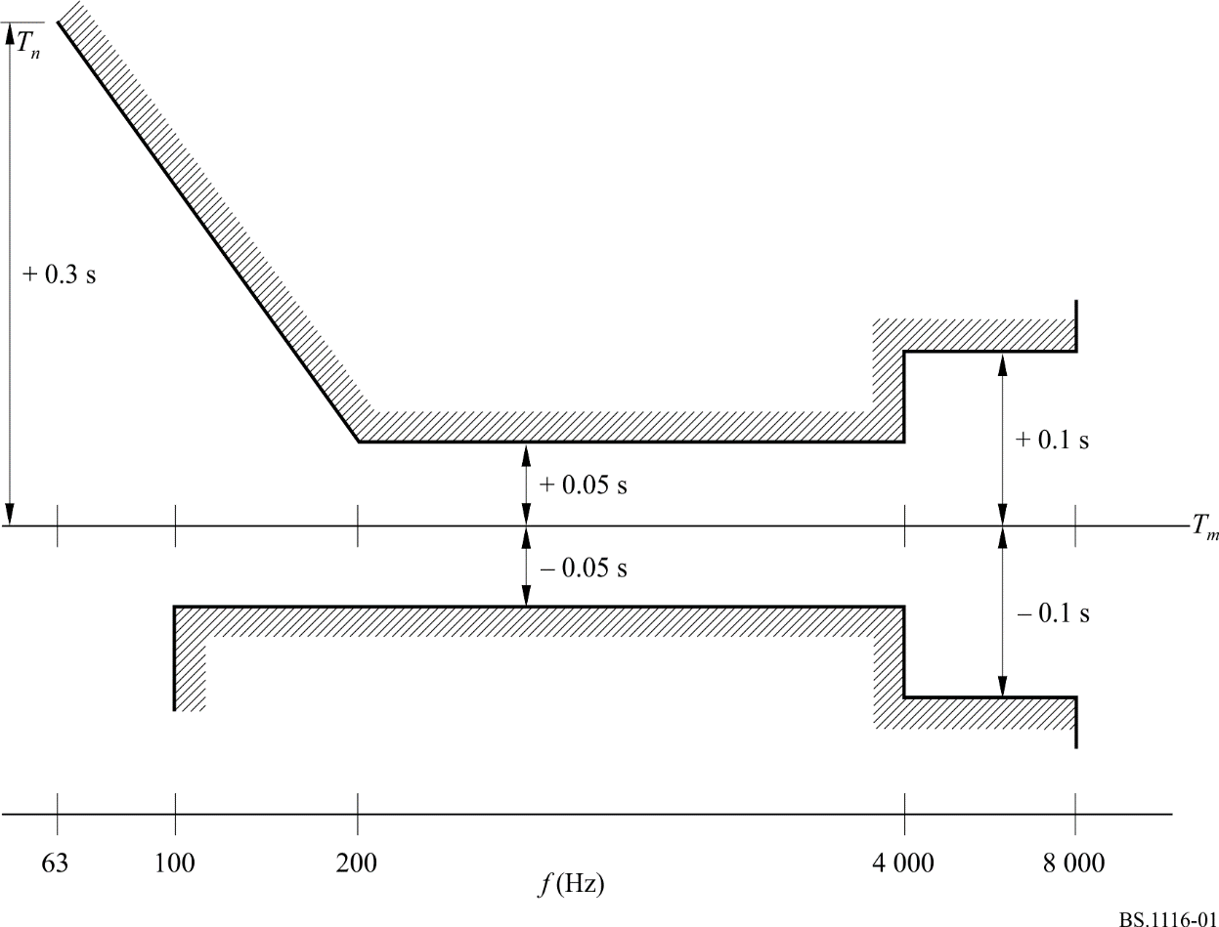

3.8 شروط المجال الصوتي المرجعي

1.3.8 اعتبارات عامة
تعتبر خصائص المجال الصوتي في منطقة الاستماع بالغة الأهمية للإدراك الشخصي للأحداث السمعية، أو تقييم جودتها ونسخها في أماكن استماع أو قاعات أخرى. وتنتج هذه الخصائص عن تفاعل مكبر (مكبرات) الصوت وقاعة الاستماع، ويتم إسناد مرجعيتها إلى ترتيب الاستماع المستعمل (انظر الفقرة 5.8).
ويمكن في الوقت الحاضر وصف الخصائص التالية.

2.3.8 الصوت المباشر

1.2.3.8 استجابة تردد مكبر الصوت المستعمل للمراقبة
ينبغي أن تلب‍ي استجابة تردد مكبر (مكبرات) الصوت، مقيسة في ظروف المجال الحر المتطلبات الواردة في الفقرة 2.2.7.

3.3.8 الصوت المنعكس

1.3.3.8 الانعكاسات المبكرة
ينبغي توهين الانعكاسات المبكرة التي تسببها أسطح حدود قاعة الاستماع، والتي تصل إلى منطقة الاستماع خلال مهلة زمنية تصل إلى ms 15 بعد الصوت المباشر، وذلك في مدى kHz 8-1 بمقدار dB 10 على الأقل مقارنةً بالصوت المباشر.

2.3.3.8 الطاقة المتأخرة
بالإضافة إلى المتطلبات المحددة للانعكاسات المبكرة وارتداد الصدى (انظر الفقرة 3.2.8)، من الضروري تجنب أي حالات شذوذ كبيرة أخرى في مجال الصوت، مثل أصداء الرفرفة، والتلوينات النغمية، وما إلى ذلك.

3.3.3.8 زمن ارتداد الصدى
(انظر الفقرة 1.3.2.8).

4.3.3.8 الاستجابة النبضية
ينبغي الإشارة في تقرير الاختبار إلى الاستجابة النبضية لكل مكبر صوت، مقيسة في جميع مواقع استماع القائمين بالتقييم مع إعداد القاعة بالطريقة التي تستعمل بها في الاختبار (بما في ذلك الأثاث)، في المجال الزمني. ويمكن استعمال ذلك للمساعدة في التحقق من مدى تلبية مكبرات الصوت، مع الخصائص الصوتية للقاعة، لمتطلبات الانعكاسات المبكرة، والطاقة المتأخرة، وارتداد الصدى.

4.3.8 المجال الصوتي في الحالة المستقرة

1.4.3.8 منحنى استجابة القاعة التشغيلي
تُعرّف منحنيات استجابة القاعة التشغيلية بوصفها استجابات تردد بنطاق ثلث الأوكتاف من مستويات ضغط الصوت الناتج عن كل مكبر من مكبرات الصوت المستعملة للمراقبة في موضع الاستماع المرجعي، باستعمال ضوضاء وردية فوق مدى التردد kHz 16-Hz 50. ويجب أن تقع منحنيات استجابة القاعة التشغيلية المقيسة في حدود التسامح الواردة في الشكل 2.
ويفضل ألا تتجاوز الفوارق بين منحنيات استجابة القاعة التشغيلية الناتجة عن كل مكبر من مكبرات الصوت، عند نقطة الاستماع المرجعية، التسامح المستهدف البالغ dB 2 في حدود مدى التردد بأكمله؛ وللمواءمة بين مكبرات الصوت الأمامية (زاوية سمت °60±) أهمية عظمى، خاصة تلك الموجودة في الطبقة الأفقية المتوسطة. وينبغي إدراج الاستجابة المقيسة في تقرير الاختبار. ويمكن تحقيق هذه المواصفات بإدراج عملية المعادلة الصوتية. وفي حالة إدراج عملية المعادلة الصوتية، ينبغي أن يدرج في تقرير الاختبار تنويه بهذا الإدراج، فضلاً عن تفاصيل عملية المعادلة المستعملة.

2.4.3.8 ضوضاء الخلفية
يفضل ألا تتجاوز ضوضاء الخلفية المستمرة (الناتجة عن نظام تكييف الهواء، أو الأجهزة الداخلية، أو أي مصادر خارجية أخرى)، مقيسة في منطقة الاستماع على المستوى الاسمي لارتفاع أذن المستمع الجالس، NR 10 (انظر الشكلين 3 و4).
ولا ينبغي، تحت أي ظرف من الظروف، أن تتجاوز ضوضاء الخلفية NR 15.
ولا ينبغي أن تكون ضوضاء الخلفية ذات طبيعة نبضية أو دائرية، أو نغمية من الناحية الإدراكية.

4.8 مستوى الاستماع

1.4.8 النسخ بمكبر الصوت

1.1.4.8 مستوى ضغط الصوت التشغيلي (مستوى الاستماع المرجعي)
يُعرّف مستوى الاستماع المرجعي بأنه مستوى الاستماع المفضل الذي يصدر مع إشارة قياس معينة عند نقطة الاستماع المرجعية. وهو يميز الكسب الصوتي لقناة النسخ لضمان نفس مستوى ضغط الصوت في قاعات الاستماع المختلفة لنفس المقتطف.
ويجب تنفيذ عملية توحيد المستوى لكل مكبر من مكبرات الصوت في ترتيب الاستماع باستعمال الضوضاء الوردية.
الشـكل 2
حدود التسامح لمنحنى استجابة القاعة التشغيلي
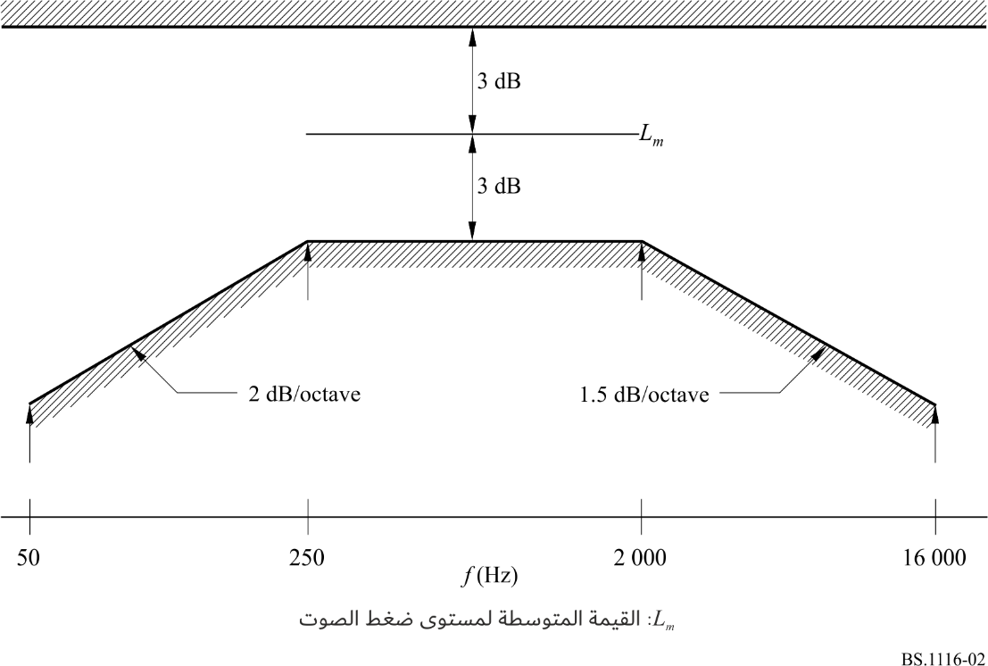
الشـكل 3
منحنيات تصنيف الضوضاء لحدود مستويات ضوضاء الخلفية بنطاق ثلث الأوكتاف،
على أساس منحنيات ISO NR السابقة، الواردة في توصية ISO رقم R1996 (1972)
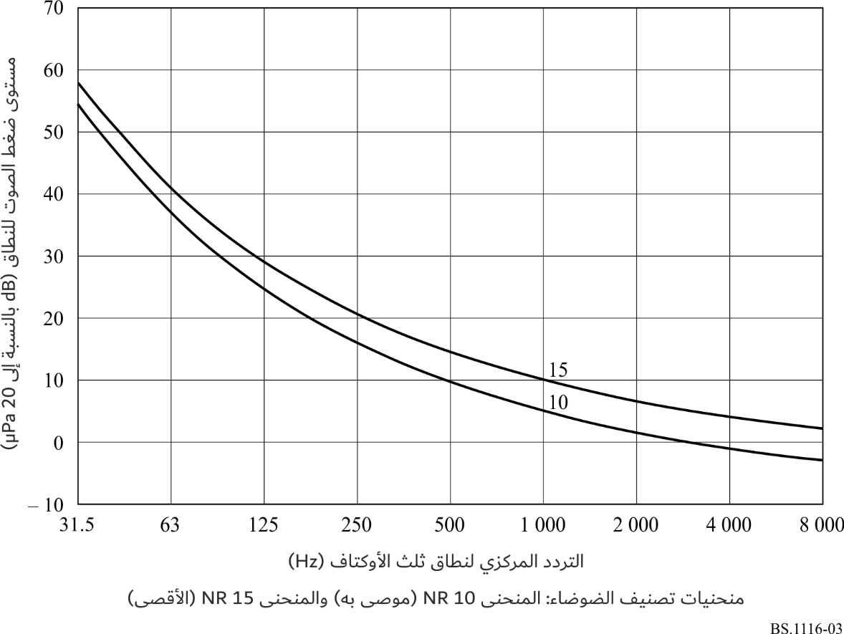
الشـكل 4
منحنيات تصنيف الضوضاء لحدود مستويات ضوضاء الخلفية بنطاق الأوكتاف،
على أساس منحنيات ISO NR السابقة، الواردة في توصية ISO رقم R1996 (1972)
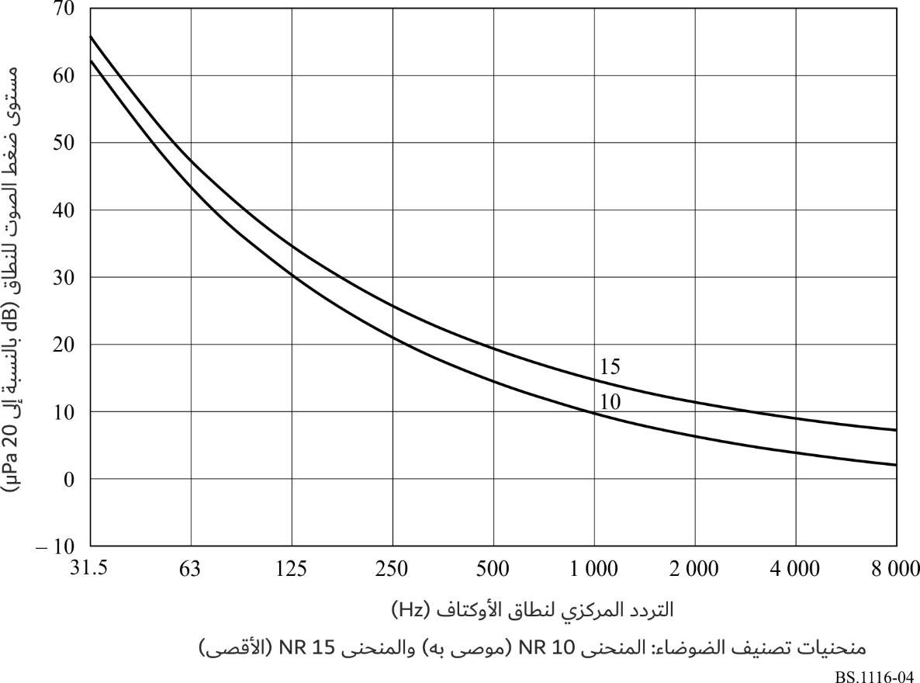
وبالنسبة لإشارة قياس بجذر مربع تربيع توتر يساوي "مستوى إشارة تراصف" (dBμ0s 0 وفقاً للتوصية ITU-R BS.645؛ وdB 18− تحت مستوى التقليم لتسجيل على شريط رقمي، وفقاً لنظام [EBU, 1992]) وتغذي بدورها دخل كل قناة من قنوات النسخ (أي مضخم القدرة ومكبر الصوت المرتبط به)، يجب تعديل كسب المضخم لينتج مستوى ضغط الصوت المرجعي (بترجيح IEC/A، بطيء).
Lref = 78 ± 0,25 dBA
الملاحظة 1 - قياس المعلمات الصوتية لأنظمة الصوت المتقدمة يمكن أن يكون أكثر تعقيداً عن الحالة الخاصة بالأنظمة الصوتية متعددة القنوات الأقدم. وينبغي توخي الحذر عند اختيار ميكروفون القياس واتجاهه عند إجراء القياسات.
(فقد لوحظ من تتابعات الاختبارات السابقة أن فرادى المستمعين قد يفضلون مستويات استماع مطلقة مختلفة. وفي حين لا يعتبر هذا خياراً مفضلاً، فإنه لا يكون من الممكن دائماً منع الأفراد من طلب هذه الدرجة من المرونة. وليس من المعروف في الوقت الحالي ما إذا كان ذلك سيؤثر على إمكانية سماع بعض الأصوات المصطنعة التي يجري تقييمها. وبالتالي، إذا قام الأفراد بضبط كسب النظام، ينبغي الإشارة إلى ذلك في نتائج الاختبار).

2.4.8 النسخ بسماعات الرأس
ينبغي ضبط مستوى الصوت بطريقة تجعل جهارة الصوت تساوي مجال الصوت المرجعي المنتج من مكبرات الصوت. ولتحديد جهارة مساوية، ينبغي أن يكون موضع الفرد عند نقطة الاستماع المرجعية.

5.8 ترتيبات الاستماع

1.5.8 اعتبارات عامة
يصف ترتيب الاستماع تحديد مواقع مكبرات الصوت وأماكن الاستماع (منطقة الاستماع) في قاعة الاستماع.
وتجرى اختبارات الاستماع عادةً في مواقع الاستماع المرجعية والمواقع الأخرى الموصى بها. غير أنه من الضروري أيضاً تقييم أي تأثيرات ناتجة عن الاستماع بعيداً عن المركز. وتدرج "أسوأ حالة" لمواقع الاستماع لهذا السبب.

1.1.5.8 ارتفاع واتجاه مكبرات الصوت المستعملة للمراقبة
ينبغي أن يكون ارتفاع جميع مكبرات الصوت عند مستوى السمت، المقيس بالنسبة إلى المركز الصوتي لكل مكبر صوت، على مستوى ارتفاع أذن المستمع الجالس. وينبغي أن يحدد اتجاه مكبرات الصوت بحيث تمر محاورها المرجعية من خلال الموقع المرجعي على مستوى ارتفاع أذن المستمع. وإذا كان النظام الصوتي المتقدم يشمل مكبرات صوت موضوعة في مواقع مختلفة الارتفاع، من الضروري توثيق ووصف جميع مواقع مكبرات الصوت في الأبعاد الأفقية والرأسية بالنسبة لحجم القاعة وموقع الاستماع.

2.1.5.8 المسافة حتى الجدران
بالنسبة لمكبرات الصوت حرة الحركة، ينبغي ألا تقل المسافة من المركز الصوتي لمكبر الصوت إلى الأسطح العاكسة المحيطة عن m 1. وإذا لم يتيسر ذلك بسبب أبعاد القاعة، يمكن استعمال الطرائق الواردة في هذه التوصية رغم ذلك، ولكن يتعين الإشارة في تقرير اختبار إلى أنه لم يتم تلبية معيار المسافة إلى الجدران. وهنا ينبغي مراقبة الانعكاسات المبكرة بطريقة أخرى لتلبية المتطلبات الواردة في الفقرة 1.3.3.8 وينبغي الإشارة إلى هذه الطريقة في تقرير الاختبار.

2.5.8 النسخ غير المجسم
لنسخ الإشارات غير المجسمة، يجب استعمال مكبر صوت واحد. وينبغي ألا تقل مسافة الاستماع الدنيا عن m 2 وينبغي أن تقع جميع مواقع الاستماع داخل زاوية قدرها °30± من محور مكبر الصوت (انظر الشكل 5).
الشـكل 5
ترتيب الاستماع المرجعي باستعمال مكبر الصوت M
ومنطقة الاستماع المسموح بها للأنظمة الصوتية غير المجسمة
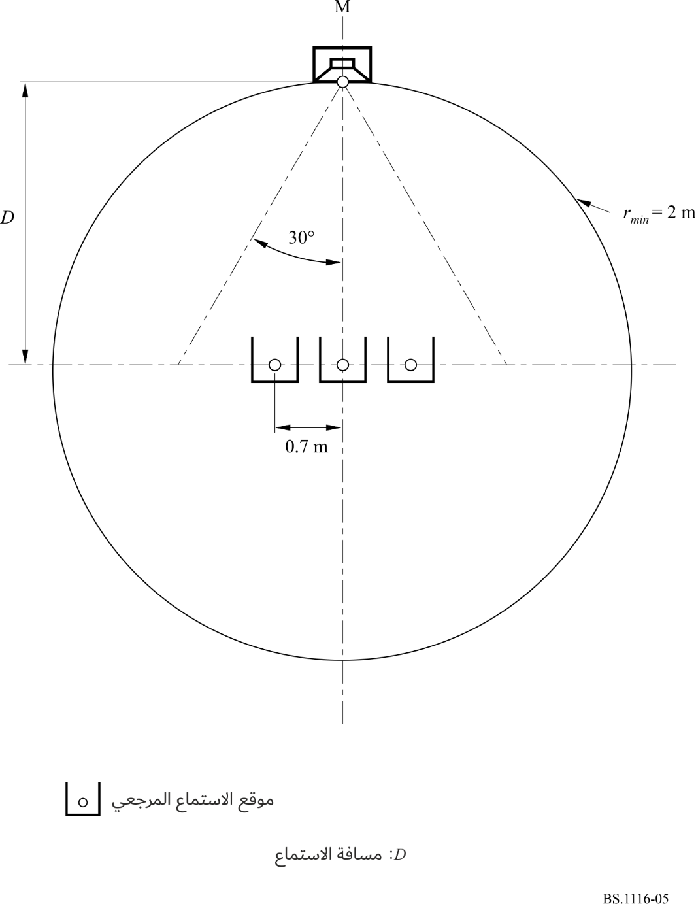

3.5.8 النسخ المجسم على قناتين
الشـكل 6
ترتيب الاستماع في الاختبار باستعمال مكبرات الصوت L وR
للأنظمة الصوتية المجسمة بمظاهر انحطاط ضعيف
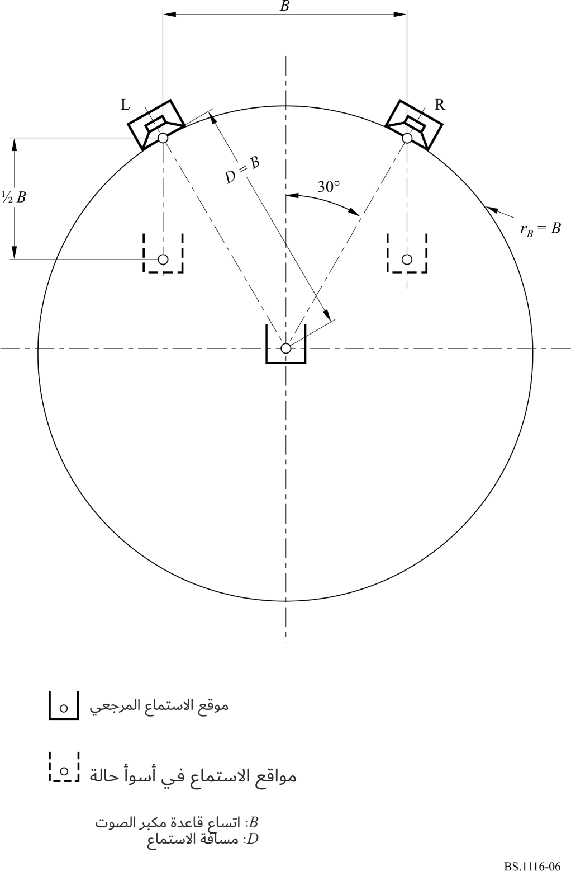

1.3.5.8 اتساع القاعدة، B
الحدود المفضلة هي B = m 3-2. وقد تكون قيم B التي تصل إلى m 4 مقبولة في القاعات المصممة بشكل مناسب.

2.3.5.8 مسافة الاستماع D (المسافة بين مكبر الصوت والمستمع)
حدود مسافة الاستماع هي D = 2 إلى B 1,7 (m).

3.3.5.8 مواقع الاستماع
تُعرّف ما تسمى نقطة الاستماع المرجعية بزاوية استماع °60.
وينبغي ألا تتجاوز منطقة الاستماع الموصى بها نصف قُطر قيمته m 0,7 حول نقطة الاستماع المرجعية. وترد أيضاً في الشكل 6 مواقع استماع إضافية "لأسوأ حالة".

4.5.8 النسخ المجسم متعدد القنوات
ينبغي أن يتطابق ترتيب الاستماع من حيث المبدأ مع تشكيلة 2/3 للصوت متعدد القنوات، على النحو المحدد في الشكل 1 من التوصية ITU-R BS.775: ترتيب مكبر الصوت المرجعي باستعمال مكبرات الصوت L/C/R وLS/RS.
الشـكل 7
ترتيب الاستماع في الاختبار باستعمال مكبرات الصوت L/C/R وLS/RS
للأنظمة الصوتية متعددة القنوات التي توجد بها مظاهر انحطاط ضعيف
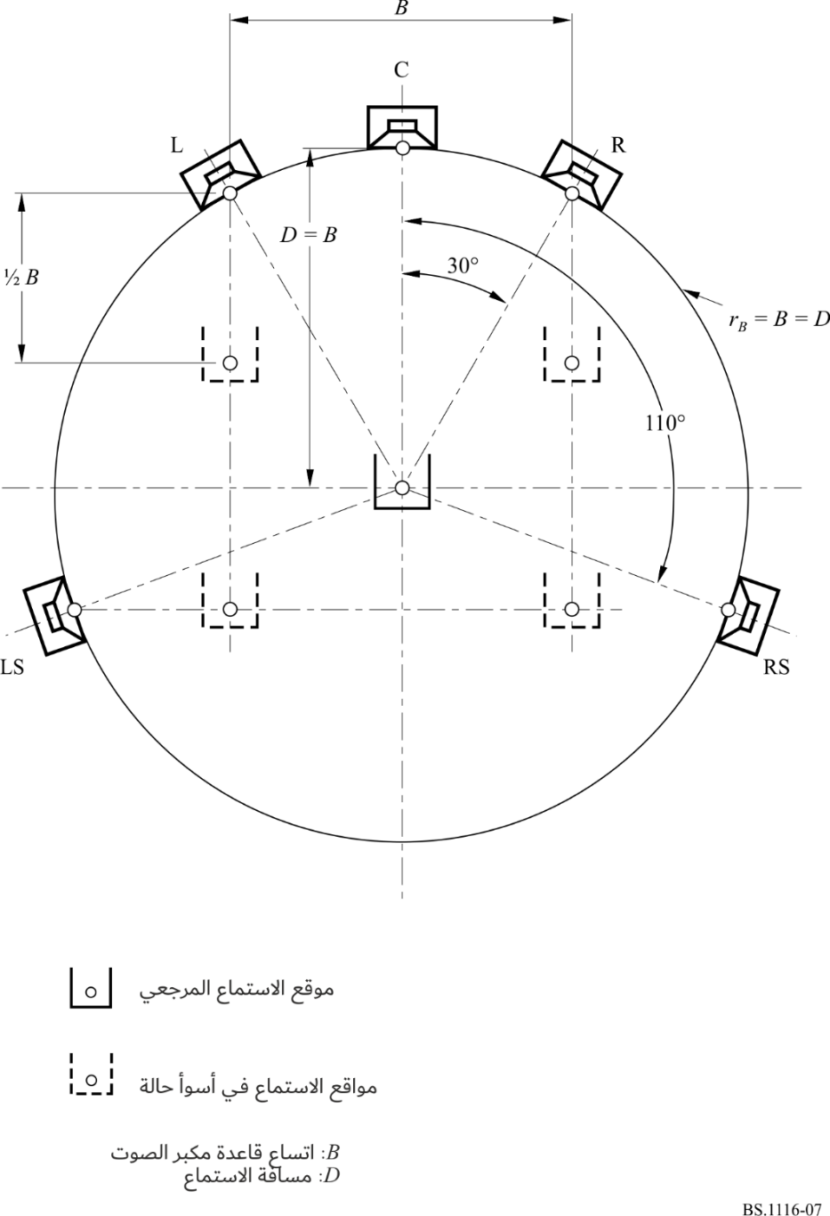

1.4.5.8 اتساع القاعدة
الحدود المفضلة هي B = m 3-2. وقد تكون قيم B التي تصل إلى m 5 مقبولة في القاعات المصممة بشكل مناسب.

2.4.5.8 مسافة الاستماع وزاوية القاعدة
يجب على مسافة الاستماع المرجعية B وبالتالي زاوية القاعدة المرجعية أن تساوي °60.

3.4.5.8 مواقع الاستماع
تُعرّف ما تسمى نقطة الاستماع المرجعية بزاوية استماع °60 كما ذكر أعلاه. وترد أيضاً في الشكل 7 مواقع استماع إضافية "لأسوأ حالة".

5.5.8 نسخ النظام الصوتي المتقدم
لتوضيح الظروف التجريبية، يجب وصف جميع مواقع مكبرات الصوت (المسافات والزوايا) المستعملة في الاختبار، وكذلك أماكنها النسبية بالنسبة لموقع الاستماع بالتفصيل في تقرير الاختبار. ويجب أن يتبع الوصف تفاصيل الشكل والمحتوى الموائمة لتشكيلات مكبرات الصوت ومواقع الاستماع على النحو المحدد في التوصية ITU-R BS.775. وسيكون من الضروري أيضاً تحديد ووصف جميع مواقع مكبرات الصوت في البُعد الرأسي بالنسبة لتشكيلات الأنظمة الصوتية المتقدمة التي تشتمل على مكبرات صوت في مواقع مختلفة الارتفاع. وتشمل التوصية ITU-R BS.2051 معلومات قد تكون مفيدة أيضاً في هذا السياق.

9 التحليل الإحصائي
الهدف الأساسي من التحليل الإحصائي لنتائج الاختبار هو تحديد الأداء المتوسط لكل نظام من الأنظمة الخاضعة للاختبار بدقة ومدى موثوقية أي من الفوارق بين هذه الأرقام المتوسطة للأداء. ويتطلب الجانب الأخير هذا تقدير التباين أو التغاير في النتائج.
وفي حالة إجراء الاختبارات وفقاً للإجراءات الموصوفة في الأقسام الأخرى من هذه الوثيقة، فمن المحتمل أن يكون المقياس في شكل فواصل، أي أن كل درجة على مقياس الدرجات مساوية تقريباً في حجمها لجميع الدرجات الأخرى. غير أن خاصية المقياس المحققة لا تحظر ولا تفرض أي منهجية إحصائية معينة.
ورهناً بتحقيق الافتراضات الكامنة وراء الإحصاءات البارامترية بشكل معقول، فإن هذا النهج يوفر أكثر النُهج حساسية وقوة ولذلك يوصى به. ولا ينبغي النظر في طرائق تحليل بديلة (مثلاً الأساليب اللابارامترية) إلا إذا تبين أن هناك اختلافات حادة بين خواص مهمة للبيانات وبين الافتراضات الكامنة وراء تحليل التغاير. ويوصى، على وجه التحديد، بتطبيق نموذج لتحليل التغاير كمرحلة أولى، في التحليل الأولي. وبعد ذلك يمكن استعمال أساليب أخرى (مثل اختبار t أو نيومان كيولس (Neuman-Keuls) أو شيفي (Scheffe)، وما إلى ذلك) باستعمال تقديرات التغاير التي يوفرها تحليل التغاير وذلك للتعرف بتفصيل أكبر على المواضع التي يمكن العثور فيها على آثار شاملة مهمة يكشف عنها تحليل التغاير (إن وجدت).
ويمكن في كثير من الأحيان التحقق من فرضية معينة باستعمال عدة أساليب إحصائية مختلفة. ويمكن تعزيز أساس قرار ما إذا تبين أيضاً أن فرضية معينة تكون صحيحة باستعمال طريقة إحصائية بديلة. وبالتالي، يُقترح تطبيق تحليل بيانات مكمل (مثل تحليل ويلكوكسن (Wilcoxon)، وغيره).
ومن المهم أيضاً مراعاة الجوانب الخاصة بالقياس النفسي. فهذه الجوانب لها بالتأكيد تأثير على نوع الاستنتاجات المفيدة التي يمكن استخلاصها من مقياس غير بدني.
وينبغي ملاحظة أنه ما لم يتبين أن مقياس الدرجات خطي، لن يكون بالإمكان إجراء مقارنات بين الدرجات المختلفة إلا على أساس نظام الترتيب.

10 عرض نتائج التحليل الإحصائي

1.10 اعتبارات عامة
ينبغي أن يتم العرض بحيث يستطيع القارئ غير المتخصص والخبير تقييم المعلومات المهمة. ومبدئياً، فإن أي قارئ يريد أن يرى الناتج التجريب‍ي الشامل، ويفضل أن يكون ذلك في شكل رسوم بيانية. ويمكن دعم هذا العرض بمعلومات كمية أكثر تفصيلاً، على الرغم من أن التحليلات الرقمية التفصيلية الكاملة يجب أن تكون في تذييلات.

2.10 الدرجات المطلقة
قد يوفر عرض درجات الوسط المطلقة، لعنصر الاختبار وللمرجع المحجوب بصورة منفصلة، نظرة عامة مبدئية جيدة على البيانات.
غير أنه يتعين وضع في الاعتبار أن ذلك لا يعتبر أساساً ملائماً لأي تحليل إحصائي مفصل. ويرجع ذلك إلى أنه عند استعمال طريقة الاختبار الموصى بها هنا، فإن الفرد يعرف صراحةً أن أحد المصادر في المقارنة المزدوجة يتماثل مع المرجع. وبالتالي فإن الملاحظات ليست مستقلة ولن يؤدي التحليل الإحصائي لهذه الدرجات المطلقة إلى معلومات مفيدة ولذلك لا ينبغي القيام به.

3.10 درجات الاختلاف
يعتبر الفرق بين الدرجات المعطاة للمرجع المحجوب وعنصر الاختبار هو الدخل الملائم للتحليلات الإحصائية. ويكشف العرض بالرسوم البيانية بوضوح المسافات الفعلية إلى درجة الشفافية، وهي عادة ذات أهمية كبرى.

4.10 مستوى الدلالة وفترة الثقة
ينبغي أن يزود تقرير الاختبار القارئ بمعلومات عن الطابع الإحصائي الأصيل لكل بيانات التقييم الشخصي. وينبغي ذكر مستويات الدلالة فضلاً عن التفاصيل الأخرى المتعلقة بالأساليب الإحصائية والنواتج التي ستيسر الفهم على القارئ. وقد تشمل هذه التفاصيل فترات الثقة أو أعمدة الخطأ في الأشكال البيانية.
وبالطبع، فإنه لا يوجد مستوى دلالة "صحيح". غير أنه عادةً ما يتم اختيار القيمة 0,05. ومن الممكن، من حيث المبدأ، استعمال اختبار أحادي الذيل أو ثنائي الذيل حسب الفرضية التي يجري اختبارها.

11 محتويات تقارير الاختبار
ينبغي أن تنقل تقارير الاختبار، بأكبر قدر ممكن من الوضوح، الأساس المنطقي للدراسة، والأساليب المستعملة، والنتائج المستخلصة. وينبغي عرض تفاصيل كافية بحيث يمكن للشخص الملم بالمعارف أن يكرر الدراسة، من حيث المبدأ، للتأكد تجريبياً من النتيجة. وينبغي أن يكون القارئ المزود بالمعلومات قادراً على فهمها وإعداد رأي ناقد لتفاصيل الاختبار الرئيسية، مثل الأسباب الكامنة وراء الدراسة وأساليب التصميم التجريب‍ي، والتنفيذ، والتحليلات والنتائج.
وينبغي إيلاء عناية خاصة بالجوانب التالية:
- تحديد واختيار الأفراد المشاركين في الاختبار والمقتطفات؛
- التفاصيل المادية لبيئة الاستماع والأجهزة بما في ذلك أبعاد القاعة والخصائص الصوتية، وأنواع محولات الطاقة والمواقع ومواصفات الأجهزة الكهربائية؛
- تحديد ووصف ما إذا كانت تشكيلة القنوات التي يجري اختبارها محددة في التوصية ITU-R BS.775 أو التوصية ITU-R BS.2051؛
وإذا لم يكن النظام الصوتي الذي يجري اختباره محدداً في التوصية ITU-R BS.775، يجب توثيق جميع مواقع مكبرات الصوت للنظام الصوتي الذي يجري اختباره بتفصيل يمكن مقارنته على النحو الوارد في التوصية ITU-R BS.775 للسماح بإمكانية التكرار خارجياً. كما يجب أيضاً توثيق موقع الاستماع المرجعي فيما يتعلق بمواقع مكبرات الصوت المرتبطة بالنظام الصوتي الذي يجري اختباره (انظر الفقرتين 4.5.8 و5.5.8)؛
- ما إذا كانت متطلبات المسافة المحددة في الفقرة 2.1.5.8 قد تمت تلبيتها. وإذا لم تلب، يجب الإشارة إلى ذلك؛
- وإذا لم تتم تلبية متطلبات المسافة المحددة في الفقرة 2.1.5.8، يجب وصف الطرائق المستعملة لمراقبة الانعكاسات المبكرة وتلبية المتطلبات الواردة في الفقرة 1.3.3.8؛
- استجابة القاعة التشغيلية المقيسة لجميع مكبرات الصوت. وفي حالة إجراء المعادلة الصوتية، يجب ذكر المعرفة بهذه العملية وكذلك طرائق المعادلة المستعملة؛
- ينبغي الإبلاغ عن أي انحرافات عن المتطلبات الصوتية والمادية للقاعة في هذه الوثيقة. وتشمل هذه انحرافات في: القياسات والاستجابات الصوتية للقاعة التشغيلية المسموح بها على النحو المحدد في الفقرة 3.8، وكل قياسات أداء الاستجابة السلوكية لمكبرات الصوت، المشار إليها في الفقرة 4.8، وكل متطلبات المسافة المادية المشار إليها في الفقرة 5.8؛
- الاستجابة النبضية من كل مكبر صوت، مقيسة في موقع استماع القائمين بالتقييم مع إعداد القاعة بالطريقة التي ستستعمل بها في الاختبار (بما في ذلك الأثاث)، موضحة في النطاق الزمني؛
- التصميم التجريب‍ي، والتدريب، والتعليمات، والتتابعات التجريبية، وإجراءات الاختبار، وتوليد البيانات؛
- معالجة البيانات، بما في ذلك تفاصيل الإحصاءات الاستنتاجية الوصفية والتحليلية؛
- الأساس التفصيلي لجميع النتائج المستخلصة.

ال‍مرفـق 1
بال‍ملحـق 1
اعتبارات إحصائية للفرز اللاحق للأفراد المشاركين في الاختبار

1 تقييم خبرة المستمع
تعطي طريقة الحجب المزدوج الثلاثي الحوافز مع المرجع المحجوب درجتين لكل تجربة وتتيح، على أساس فردي للفرد بعد الفرد، مقارنة هاتين الدرجتين بشكل مباشر وفحص هذه المقارنات في جميع التجارب لهذا الفرد. ولكل تجربة، يمكن أخذ الفرق الجبري بين الدرجتين للتجربة الواحدة على أن يكون الطرح بالطبع دائماً في نفس الاتجاه. ولنفترض أننا نطرح الدرجة الخاصة بالمرجع الخفي من الدرجة الخاصة بعنصر الاختبار.
وإذا لم ينجح الفرد عموماً في التمييز بشكل صحيح بين المرجع الخفي وعنصر الاختبار، فإن متوسط جميع درجات الفرق المقدمة من هذا الفرد في اختبار الاستماع ستكون صفراً أو قريبة من الصفر، نظراً لأنه ستكون هناك درجات موجبة وسالبة تميل إلى الموازنة في المتوسط. وإذا استطاع الفرد، بشكل عام، اكتشاف أيهما كان المرجع الخفي وأيهما كان عنصر الاختبار بشكل صحيح، فإن متوسط درجات الفرق سينحرف عن الصفر في اتجاه سالب، نظراً لأن درجات كثيرة ستكون سالبة أكثر منها موجبة.
وتخضع البيانات التي يتم الحصول عليها بهذه الطريقة لاختبار t أحادي الجانب، لتقييم احتمال أن يكون وسط التوزيع لكل فرد صفراً. وإذا رفضت هذه الفرضية الصفرية لفرد ما، يمكن الخلوص إلى أن بيانات هذا الفرد تنبع من توزيع ذي وسط أكبر من الصفر في اتجاه سالب، عند مستوى معين من الثقة. ويمكن الخلوص إذاً أن كل فرد يصدق عليه ذلك قد أثبت أنه لم يكن يخمن مجرد تخمينات بشكل عام، بل أن هؤلاء الأفراد يمكن أن يقال إنهم أظهروا خبرة كافية لإدراج بياناتهم في التحليلات النهائية للنتائج التجريبية. ويمكن عدم مواصلة إجراء أي تحليل لبيانات الأفراد الآخرين - أولئك الذين كانوا يخمنون بشكل عام وفقاً لهذا المعيار الإحصائي.
وينبغي تذكّر أن التوصيات موضوع هذا النص تتعلق حصراً بمظاهر الانحطاط الضعيف. وإذا ما تبين، لأي سبب من الأسباب، أن الاختبار قد اشتمل على كثير من مظاهر الانحطاط "القوي"، وليس مظاهر الانحطاط "الضعيف" فقط، فإن طريقة الفرز اللاحق المطبقة بدون خبرة على النحو الموصوف أعلاه قد تؤدي إلى نتائج خاطئة أو غير ملائمة. ويقصد بالانحطاط "القوي" هنا الانحطاط الذي يسهل نسبياً اكتشافه، حتى من قبل المستمعين غير ذوي الخبرة. ومن الواضح أن قليلاً من مظاهر الانحطاط "الضعيف" حقاً (أي التي يصعب اكتشافها) والكامنة في سياق تكون معظم مظاهر الانحطاط فيه "قوية" (أي يسهل اكتشافها)، سيكون لها تأثير ضعيف في اختبار t على النحو الموصوف أعلاه. وبالتالي، فإن الخبراء الذين يصدرون أحكاماً صحيحة بشأن مواد الانحطاط الضعيف قد يصعب التمييز بينهم في الأداء العام وبين غير الخبراء الذين يؤدون على مستويات "التخمين" فيما يتعلق بهذه المواد. وسيكون ذلك صحيحاً، لأن الأداء، في تقييمات اختبار t، على مواد الانحطاط الضعيف قد يُفقد في الضوضاء الإحصائية، لأن أكبر وزن لحجم t سيكون صادراً عن مواد الانحطاط القوي.
وحتى في أفضل اختبارات "مظاهر الانحطاط الضعيف"، من المحتم أن تكون هناك بعض مظاهر الانحطاط القوي، أو السهل اكتشافها، حتى إذا كانت هذه المظاهر في العادة بعيدة كل البعد عن أن تمثل أغلبية المواد. وفي ضوء ذلك، يمكن التوصية باستبعاد جميع المواد "السهل اكتشافها" أو مواد الانحطاط القوي، بشكل روتيني من إجراء اختبار t المطبق لتقييم خبرة المستمعين، وذلك لهدف وحيد هو الفرز اللاحق الصارم بما فيه الكفاية لاختبارات t. وقد تكون كل هذه المواد قد حصلت على درجات متوسطة منخفضة من جميع الأفراد المشاركين في الاختبار مثلاً كدرجات فوارق بين 2,0– و4,0–. وبالنسبة لهذه البنود، سيكون معظم الأفراد قد ميزوا بشكل صحيح بين عنصر الاختبار والمرجع الخفي، وسيؤدي إدراج هذه المواد في اختبار t إلى طمس وليس تيسير تقييم خبرة الأفراد التفاضلية. ويؤدي ترك بنود الانحطاط القوي في تحليل اختبار t إلى المبالغة في الخبرة الظاهرة للأفراد أو تقديرها بأكثر من قيمتها.
وترد في الفقرة 5 من هذه التوصية الحالة المعاكسة حيث يمكن أن تكون هناك مواد "شفافة حقاً" أكثر مما ينبغي. وفي هذه الحالة، من الواضح أن المواد الشفافة ("الصعب اكتشافها") هي التي يمكن حذفها في اختبارات t للفرز اللاحق. وهنا سيكون للمواد الخاصة المدخلة لتأثيرها المعروف وزن أكبر في اختبارات t، كما هو مقصود. وسيتمثل تأثير ترك المواد الواضح أنها شفافة على اختبار t في تقدير خبرة الأفراد المشاركين في الاختبار بأقل من قيمتها.
وبشكل عام، فإن المواد التي يكون اكتشافها " صعب جداً" أو "سهل جداً" بشكل مستمر هي مواد غير تفاضلية للتمييز بين الخبراء المناسبين والخبراء غير المناسبين.
والميزة الفريدة لاختبارات t للفرز اللاحق المطبقة بالشكل الصحيح هي أن كفاية الخبرة لتنفيذ تجربة معينة يتم تقييمها وفقاً للأداء في هذه التجربة. وقد يتبين، في سلسلة من التجارب التي تتضمن نفس الأفراد في تجارب مختلفة، أنه في حين يجتاز جميع الأفراد بنجاح عملية الفرز المسبق، فإن بعض هؤلاء الأفراد قد يكونون ذوي خبرة كافية لأداء مجموعة فرعية من التجارب ولكن ليس لكل التجارب كما يتبين من الفرز اللاحق. وفي هذه الحالات، يمكن قبول بيانات فرد معين أو رفضها باعتبارها ملائمة لنتائج اختبار محدد. ويعتبر هذا في الواقع تحسيناً لمفهوم "الخبرة" يتجاوز ما هو ممكن بالاعتماد على الفرز المسبق فقط.
وهناك حاجة إلى كلمة تحذير هنا. فلا يمكن لفرد لا يتمتع بخبرة كافية أن يقدم بيانات جيدة. وبالتالي، فإن رفض البيانات على أساس ضعف الخبرة كما يتقرر بشكل موضوعي من خلال الفرز اللاحق الصارم يصبح له ما يبرره. ومن الناحية الأخرى، لا يوجد أي تأكيد على أن البيانات المقدمة من فرد اجتاز الفرز اللاحق لاختبار t على النحو الملائم ستكون بالضرورة بيانات جيدة. وكمثال متطرف على ذلك، فإن الفرد المشارك في الاختبار قد يفرق بين عناصر الاختبار والمراجع الخفية في %100 من التجارب في اختبار ما. ولكن البيانات قد تثبت أنه قد أعطى درجة 1,0 لجميع عناصر الاختبار في جميع التجارب. وبعبارة أخرى، فإن مجموعة البيانات الكلية المقدمة من هذا الفرد قد تكون درجات اختلاف قيمتها 4,0– في كل التجارب.
وعلى افتراض أن جميع الأفراد الآخرين في هذه التجربة أظهروا توزيعاً "طبيعياً" للدرجات في جميع التجارب، فإن النمط الشاذ جداً للاستجابة من هذا الفرد الواحد (كل درجات الاختلاف قدرها "4,0–") قد يؤدي إلى المطالبة برفض هذه البيانات. غير أنه، ربما باستثناء الحالة الوحيدة المنحرفة للغاية وبشكل واضح والواردة هنا على سبيل التوضيح، سيكون من الصعب جداً تطبيق معيار لاحق لقبول البيانات. وسيرقى هذا إلى التشكيل المتعمد للبيانات لإدراك مسبق من قِبَل القائم بالتجربة، بدلاً من قبول الأدلة التجريبية للنواتج الفعلية.
ولا يجب استعمال الطرائق اللاحقة هذه. وما دام العدد الكلي للأفراد المشاركين في تجربة ما كافياً، سيكون لبيانات الفرد الخبير التي تتسم بالانحراف الشديد تأثير تشويهي ضئيل جداً على مجموعة البيانات الكلية. والنتائج المهمة والقابلة للتكرار هي نتائج معتادة تماماً من التجارب التي تتسم بالحساسية حتى عندما تشمل أفراداً تتسم بياناتهم بالانحراف ولكنهم من أصحاب الخبرة. وبعد انتهاء التجربة، إذا كانت هناك شكوك سلبية بشأن "جودة" البيانات، فإن الملجأ الوحيد هو تكرار التجربة كلها من جديد باستعمال مجموعة جديدة تماماً من الأفراد، والسعي إلى تصحيح أي أخطاء مشكوك فيها في الإجراءات التجريبية المستعملة من قبل.

2 المزيد من التقييم لخبرة المستمعين
مع زيادة جودة أشكال الكوديكات الخاسرة القائمة على أساس إدراكي، سيكون من المحتم وجود عدد أقل من المستمعين الذين يتمتعون بالدرجة الكافية من الخبرة لتمييز تشفير الأصوات المصطنعة المتبقية. وقد لا يكون المستمع الذي كان يملك خبرة كافية في اختبار سابق يتضمن أصواتاً مصطنعة "يسهل سماعها" نسبياً ذا خبرة كافية في اختبار t الذي لا توجد فيه هذه الأصوات المصطنعة. وبالإضافة إلى ذلك، وعلى الرغم من أن الدرجة الخاصة بالمستمع قد تشير إلى خبرة كافية للتجربة ككل، فإن المستمع قد لا يملك القدرة الكافية لتمييز الفوارق بين الإشارة المرجعية والإشارة المشفرة ذات الجودة العالية جداً. وفي هذه الحالة ربما تكون بيانات الفرد تضيف "ضوضاء إحصائية" إلى البيانات الكلية، فتخفي بذلك الفوارق الحقيقية التي يدركها أفراد آخرون.

ال‍مرفـق 2
بال‍ملحـق 1
تقييم مستوى خبرة الفرد المشارك في الاختبار
تُستعمل حالياً جميع بيانات الفرد في اختبار ما لتقييم درجته في اختبار t. وتدرج بعد ذلك بيانات جميع الأفراد الذين حصلوا على درجات عالية وفقاً لاختبار t في تحليل التغاير.
الشـكل 8
طريقة استبعاد نقاط البيانات قبل الاختبار t
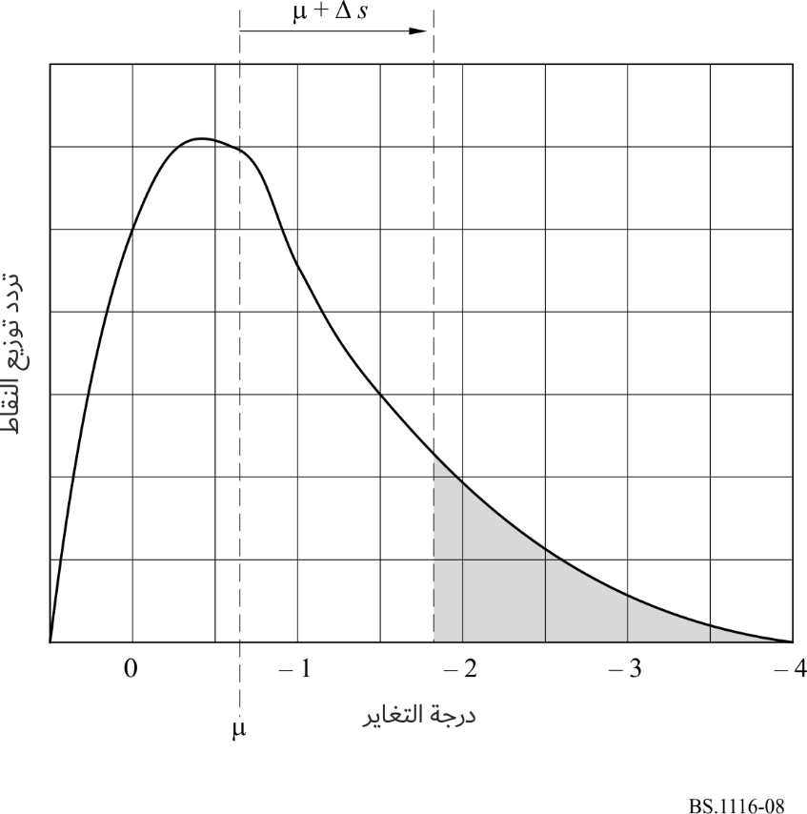
وفي هذا المقترح، نقترح إجراء العديد من التكرارات لاختبارات t على مجموعات فرعية من بيانات كل فرد مشارك في الاختبار. وفي كل عملية تكرار يصبح معيار تقييم مستوى خبرة الفرد أكثر صرامة.
ويعاد تقييم مستوى خبرة الفرد وإذا أثبت مستوى كافٍ من الخبرة، تدرج بياناته في تحليل التغاير التالي. ولذلك، يزيد معيار الخبرة الكافية مع كل عملية تكرار ويجرى تحليل التغاير ببيانات الأفراد المتبقين. وترد أدناه المعايير المقترحة لتقييم الخبرة.
وترد هذه العملية في الشكل 8 لمجموعة بيانات افتراضية. أولاً، يتم حساب الوسط والانحراف المعياري لبيانات الفرد. ويتم استعمالهما لتحديد الدرجات z المقابلة (انظر الملاحظة 1) لبيانات هذا الفرد. ومن هذه الدرجات، يتم استبعاد جميع نقاط البيانات الخاصة بهذا الفرد والتي تتجاوز معيار معين (s 1 Δ + μ)، ويجرى اختبار t جديد على نقاط البيانات المتبقية. وكما هو مبين في الشكل، فإن نقاط البيانات التي تتجاوز s 1 Δ + μ (المنطقة المظللة) تُستبعد وتُستعمل نقاط البيانات المتبقية (المنطقة غير المظللة) في اختبار t اللاحق. وإذا بيّن اختبار t لنقاط البيانات المتبقية أن هذا الفرد لديه خبرة كافية، ستدرج جميع بيانات هذا الفرد في اختبار التغاير اللاحق. وإذا لم يثبت أن هذا الفرد لديه الخبرة الكافية وفقاً لاختبار t، ستستبعد بيانات هذا الفرد تماماً من اختبارات التغاير اللاحقة. وتعاد هذه العملية بمعيار أكثر صرامة للخبرة، وهو s 2 Δ + μ. ويتم تكرار العملية لعدد N مرات بالمعيار s i Δ + μ حيث i = 0، 1،....، N. وتجري حالياً دراسة القيم المناسبة لكل من s i Δ وN باستعمال بيانات من دراسات سابقة أجريت في مركز أبحاث الاتصالات (CRC) (كندا).
الملاحظة 1 – تمثل درجة z الدرجة المعايرة لتوزيع يبلغ وسطه صفر وانحرافه المعياري 1. وتُعرّف بأنها حيث x نقطة بيانات وμ وسط العينة وs الانحراف المعياري للعينة:

ال‍مرفـق 3
بال‍ملحـق 1
مثال على التعليمات المقدمة إلى الأفراد
لا تلتزم المصطلحات المستعملة في هذه التعليمات بتعاريف مسرد المصطلحات.

1 مرحلة التعرّف أو مرحلة التدريب
الغرض من مرحلة التدريب هو السماح للمستمعين بتحديد التشوهات أو الأصوات المصطنعة المحتملة الناتجة عن الأنظمة قيد الاختبار. وبعد التدريب، ينبغي أن تعرف "ما الذي سيكون عليك أن تسمعه". وبعد ظهر نفس اليوم، سيُطلب منك أن تعطي درجات للمواد السمعية التي تدربت عليها في الصباح وهي محجوبة. وخلال مرحلة التدريب ستصبح على دراية أيضاً بإجراءات الاختبار.
وسوف تسمع كل من النسخة المرجعية (الأصلية) والنسخة المعالجة من كل مادة سمعية. وعلى شاشة المراقبة الفيديوية، سيتم تحديد النسخة المرجعية بالحرف "ألف" والنسخة المعالجة بالإشارة و"المرجع المحجوب" بالحرفين "باء" و"جيم". ويمكنك التبديل بحرية بين "ألف" و"باء" و"جيم" في أي وقت أثناء العرض. وينبغي أن يسمح ذلك بإجراء مقارنة دقيقة وتفصيلية بين "ألف" و"باء" و"جيم". والاختلافات بين "ألف" و"باء" وبين "ألف" و"جيم" هي التي يتعين تحديد درجاتها. وستكون مدة تسلسل المواد السمعية من 10 إلى 25 ثانية ويمكن أن تعيد تشغيلها بشكل متكرر لطالما تريد. ولك حرية استعمال مكبرات الصوت أو سماعات الرأس أو كليهما خلال التدريب. ولديك ما يصل إلى ثلاث ساعات للتدريب على جميع المواد التي ستُقيّمها رسمياً في مرحلة تحديد درجات للمواد وهي محجوبة بعد ظهر نفس اليوم.
وفي اختبارات بعد الظهر سيكون عليك أن تحدد درجات العروض وفقاً للمقياس الوارد في الجدول 2:
الجـدول 2
الانحطاط | الدرجة
لا يمكن إدراكه | 5,0
يمكن إدراكه ولكنه ليس مزعجاً | 4,0
مزعج بدرجة طفيفة | 3,0
مزعج | 2,0
مزعج جداً | 1,0
ويتعين توضيح معنى هذا المقياس للأفراد المشاركين في الاختبار. وينبغي التأكيد على أن مقياس الدرجات يجب أن يعتبر مقياساً مستمراً بفواصل متساوية ونقاط ارتكاز محددة عند قيم معينة.
وبما أن كل تجربة تجرى بعد الظهر تحتوي على مرجع محجوب (أي صورة طبق الأصل من الإشارة المرجعية) فمن المتوقع أن تكون هناك درجة واحدة على الأقل قدرها 5,0 (ولكن واحدة فقط (انظر الملاحظة 1)). وإذا وجدت أن "باء" أو "جيم" أفضل من الإشارة المرجعية، فهذا يعني وجود فرق "يمكن إدراكه ولكنه ليس مزعجاً" ويمكن منح درجة بين 4,0 و4,9 وفقاً للفرق المكتشف.
وفي حين ينبغي أن تفكر وأنت في مرحلة التدريب كيف ستفسر مظاهر الانحطاط السمعي من حيث مقياس الدرجات، من المهم ألا تناقش هذه التفسيرات الشخصية مع الأفراد الآخرين في أي وقت من الأوقات.
الملاحظة 1 - الهدف من التغيير الموصى به هو إلزام الفرد بتقديم "أفضل تخمين" بشأن الحافز الذي استعمل في المادة مشفرة. ونحن نرى أن بوسع بعض الأفراد بالفعل الكشف عن الأصوات المصطنعة الصغيرة جداً، ولكن نظراً لنهجهم المتحفظ، سيعطون درجتين من 5,0 بدلاً من إلزام أنفسهم. ومن شأن التغيير الموصى به أن يحل هذه المشكلة.

2 مثال على محتويات مرحلة التدريب
ينبغي تقديم التدريب الرئيسي، الذي قد تصل مدته إلى ثلاث ساعات، في مجموعات تتكون من حوالي أربع أفراد في صباح اليوم الأول. وينبغي إرسال تعليمات مكتوبة للأفراد مسبقاً.
وينبغي أن تتضمن الدورة التدريبية النقاط التالية:
- مقدمة موجزة لأغراض وأهداف الاختبار؛
- الاستماع إلى مقتطفات الاختبار المختارة لتمكين الأفراد المشاركين في الاختبار من التعرّف على عرض الصوت وعلى مواد البرنامج التي سيتعين تقييمها في وقت لاحق؛
- شرح مختصر للأنظمة قيد الاختبار وعرض شفوي عن فئات الانحطاط التي وضعتها لجنة الاختيار المسبق؛
- عروض لمظاهر الانحطاط، باستعمال بعض المواد الأكثر انحطاطاً؛
- تفسير النعت المقرر تحديد درجته؛
- شرح لمقياس الانحطاط خماسي الدرجات؛
- التدريب على التبديل وتحديد الدرجات.
وفي أيام الاختبار اللاحقة، ينبغي تذكير الأفراد بالنقاط التي تمت تناولها في الدورة التدريبية الرئيسية. ويمكن أن يشمل ذلك الاستماع إلى مواد الاختبار مرة أخرى قبل إجراء الاختبارات الرسمية.

3 مرحلة تحديد درجات المواد وهي محجوبة
الغرض من الاختبار المحجوب هو تحديد درجات مختلف المواد السمعية التي استمعت إليها في هذا الصباح أثناء مرحلة التدريب.
وفي كل تجربة، سوف تستمع إلى ثلاث نسخ من مادة سمعية معينة. وسيتم وسمها "ألف" و"باء" و"جيم" على شاشة المراقبة الفيديوية. وستكون "ألف" هي دائماً النسخة المرجعية (الأصلية) وستقارنها بكل من "باء" و"جيم" وتحدد درجتها. وستكون "باء" أو "جيم" هي النسخة المعالجة والأخرى مرجع محجوب (مماثلة للنسخة للمرجعية). ولن تعرف أي من "باء" و"جيم" النسخة المعالجة وأيهما المرجع المحجوب، ولذلك يطلق عليها تحديد درجات المواد "وهي محجوبة". وستكون قادراً على التبديل بحرية بين "ألف" أو "باء" أو "جيم" في أي وقت. ويمكن الاستماع إلى التسلسل الصوتي مراراً وتكراراً حتى تكون واثقاً من تقييماتك. ووفقاً لتقديرك، يمكنك أن تنتقل إلى التجربة التالية عندما تكون مقتنعاً بتقييمك في تجربة معينة.
وفي كل تجربة، يطلب منك تصنيف الفرق الملحوظ (إن وجد) بين "باء" و"جيم" من ناحية والفرق بين "جيم" و"ألف" من الناحية الأخرى باستعمال المقياس خماسي الدرجات الوارد في الجدول 3. وبالتالي، يجب تسجيل درجتين في كل تجربة، إحداهما للإشارة "باء" والأخرى للإشارة "جيم". ومن المتوقع أن تكون هناك درجة واحدة (وواحدة فقط (انظر الملاحظة 1، في الفقرة 1 من هذا المرفق)) قدرها 5,0 في كل تجربة. وبرجاء تسجيل درجاتك على الحاسوب في نهاية كل تجربة.
وبدلاً من تسجيل الدرجات في الحاسوب، يمكن استعمال صحيفة درجات ورقية.
ويُعرض عندئذٍ الجدول 3 على الفرد المشارك في الاختبار وستتاح نسخة منه طوال جلسة تحديد درجات المواد وهي محجوبة.
ويتعين شرح معنى المقياس للأفراد. وينبغي التأكيد على أن مقياس الدرجات يعتبر مقياساً مستمراً بفواصل متساوية ونقاط ارتكاز محددة عند قيم معينة.
الجـدول 3
الانحطاط | الدرجة
لا يمكن إدراكه | 5,0
يمكن إدراكه ولكنه ليس مزعجاً | 4,0
مزعج بدرجة طفيفة | 3,0
مزعج | 2,0
مزعج جداً | 1,0

ال‍مرفـق 4
بال‍ملحـق 1
التقييم الشخصي: مسرد المصطلحات
تُعرّف المصطلحات التالية المستعملة في هذه التوصية لأغراض التوضيح. وانظر أيضاً الشكل 9 الذي يبين العلاقة بين بعض من هذه المصطلحات.

النعت (Attribute)
خاصية ملحوظة لحدث سمعي، وفقاً لتعريف مقدم في شكل شفوي أو مكتوب.

الاختبار المحجوب (Blind test)
اختبار يكون فيه مصدر المعلومات الوحيد المتاح للفرد عن التجارب هو الحافز.

اختبار الحجب المزدوج (Double blind test)
اختبار محجوب لا توجد فيه إمكانية حدوث تفاعلات غير مراقبة بين القائم بالتجربة واختبار الاستماع.

المقتطف (Excerpt)
عينة من نغمة موسيقية أو كلام أو حدث صوتي آخر، تكون مناسبة لتقييم الخصائص أو المعلمات الفردية لجودة صوت نظام ما قيد الاختبار.
وعادةً ما تكون مقتطفات الاختبار متاحة كتسجيلات صوتية (اسطوانات مدمجة أو أشرطة سمعية رقمية أو تسجيلات أخرى أو أنساق مصدرية أخرى).

الدرجة (Grade)
تعبير رقمي عن حجم نعتٍ ما وفقاً لمقياس معين.

المرجع المحجوب (Hidden reference)
مرجع لا يتم إبلاغ الفرد المشارك في الاختبار به.

المادة (Item)
مقتطف تمت معالجته بواسطة النظام قيد الاختبار.

مجموعة الاستماع (Listening panel)
المجموعة الكاملة من الأفراد الذين يولّدون البيانات في اختبار الاستماع.

الموقع (Location)
المكان الذي يجرى فيه اختبار الاستماع. وقد يكون مجرد الموقع الجغرافي أو موقع الفرد في قاعة الاستماع. ويمكن أن يكون أحد عوامل الاختبار.

عنصر الاختبار (Object)
النظام الذي يجري اختباره، ويمثله عدد من المقتطفات التي تتم معالجتها بواسطة النظام الذي يجري اختباره.

المرجع (Reference)
مقتطف للاختبار، يُنسخ بدون معالجة بواسطة عنصر اختبار ويستعمل كأساس للمقارنة في اختبار الانحطاط.

الجلسة (Session)
المجموعة الكاملة من الاختبارات التي يتعين أن يقيّمها الفرد المشارك في الاختبار أو مجموعة من المستمعين في فترة مستمرة.

الحافز (Stimulus)
مزيج من عنصر اختبار أو مرجع محجوب أو المرجع وجزء من مقتطف أو مقتطف كامل.

الفرد المشارك في الاختبار (Subject)
شخص يجري الاختبار ويقيّم الحافز في اختبار استماع.

التجربة (Trial)
مجموعة فرعية من الجلسات تبدأ بعرض مجموعة من الحوافز وتنتهي بتحديد درجات لها.
الشـكل 9
اختبار الاستماع
بيان للعلاقة بين بعض المصطلحات المستعملة في مسرد المصطلحات
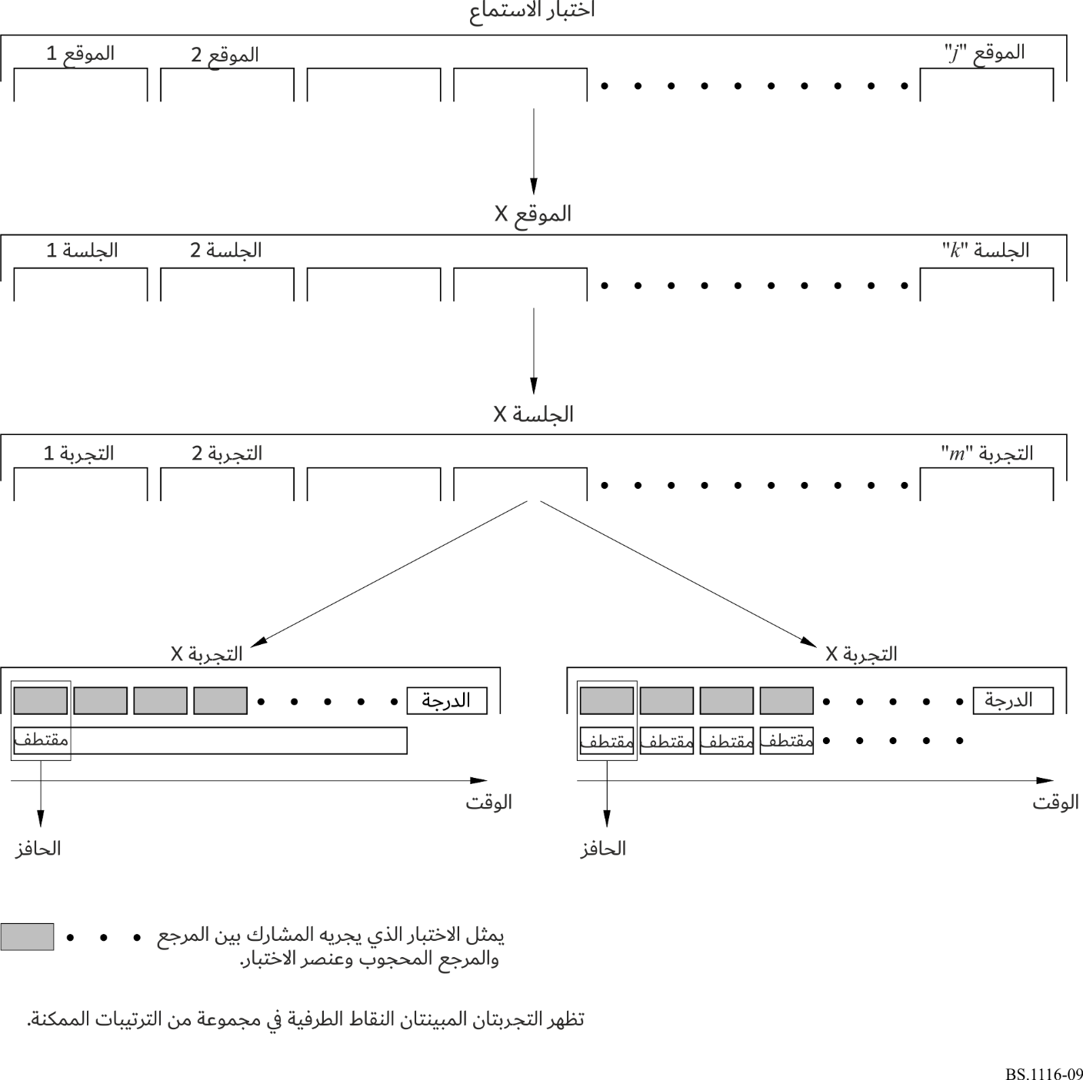
___________

* ينبغي نقل هذه التوصية إلى علم فريق خبراء الصور المتحركة التابع للمنظمة الدولية للتوحيد القياسي (ISO/MPEG) - الفريق المخصص المعني بالأنظمة السمعية.
** أدخلت لجنة الدراسات 6 للاتصالات الراديوية تعديلات صياغية على هذه التوصية في يوليو 2015 وفي مارس 2023 طبقاً للقرار ITU-R 1.

